第一章 前 言

“GTC2E”车床数控系统采用最新数字信号处理器DSP、大规模可编程门列举阵PLD技术和现场工业级高速CPU，实时控制高速度、高精度；运用320x240点阵LCD液晶显示技术，在整机结构更为紧凑合理。
“GTC2E”数控系统是以车床为代表的二坐标联动、开环控制普及型全数字式数控系统，直接控制交流伺服系统，也可以控制步进伺服系统，符合ISO国际代码标准。若配置广泰公司生产的二(四)相混合式电机步进伺服系统，实现真正um级控制，其性价比更优，加工精度更高。所以，“GTC2E”必将成为您最为理想的选择。
“GTC2E”车床数控系统适用于各类仪表车床及其他二坐标联动机床的数控改造和配套。

注意：如是初次使用“GTC2E”数控系统，请仔细阅读说明书各章节的内容，以便更好地有效发挥该系统的功效。

第二章 系统技术特性

2.1 系统结构

- 高性能工业级DSP、PLD及专业级CPU
- 80KB EPROM
- 80KB SRAM
- 48K用户内存区，55个工作程序。
- 320x240 LCD液晶显示器
- 轻触式薄膜面板
- RS232通讯接口
- 光电编码器
- 四/六/八工位电动刀架
- 高抗干扰开关电源
- 主轴变频调速
- 手动操作盒

2.2 系统的技术参数

- 联动轴数：X、Z二轴
- 脉冲当量：X轴0.0005mm，Z轴0.001mm
- 最高速度：8000mm/min
- 加工速度：1-3000mm/min
- 加工螺距：0.25-24mm
- 最小输入单位：0.001mm
- 编程尺寸范围：± 7999.999
- 编程代码：符合ISO-840国际标准
- 编程坐标系定义：符合ISO-841国际标准
- 平均无故障时间(MTBF)：大于5000小时
- 机箱防护等级符合IP43的规定

2.3 系统功能

- 自诊断功能：
每次开机或复位对DSP、CPU、存贮器、LCD、I/O接口、参数状态、机床坐标、加工程序等进行全方位的诊断；运行中对电源、主轴、限位等进

行实时诊断。
- 强大的编辑系统：全屏幕编辑，操作得心应手。
- 丰富的指令系统：多重循环、固定循环、子程序调用等。
- 直线插补、圆弧插补。
- 公、英制螺纹、直螺纹、锥螺纹、多头螺纹。
- 恒线速切削。
- 主轴正转、反转、刹车控制。
- 冷却液控制。
- 机床自动回基准点。
- 补偿功能：反向间隙补偿，刀具换刀自动补偿，加工程度偏置补偿。刀具半径自动尖角圆弧补偿。
- 限位保护：机床硬限位确保在加工过程中的安全性。
- 紧急停止：在意外情况下可安全地保护机床和系统。
- 实时控制性强：在加工过程中随意升速、降速、干预停止；可实现任意点、任意段的起动和停止。
- 通过RS232通讯接口与IBM/PC系列兼容机联机通讯，也可以在“GTC2E”数控系统以及“GT”系列数控系统之间通过连线相互传递加工程序。
- 可靠性断电保护：采用特殊电路设计，确保工件程序、系统参数、机床参数在正常断电和非正常断电时不被破坏。
- 丰富的查错功能，对各种操作中的失误均能明确地指出错误的性质并引导改正错误。

2.4 系统运行环境：

电源：交流220V (+10％，-15％)，频率50Hz±2％。功率：≤100W。
运行温度5～45℃，相对湿度40-80％。
储运温度0～55℃，相对湿度小于90％(40℃)。
大气压：86-106kpa。
无过量粉尘、酸、碱腐蚀性气体和爆炸性气体，无强电磁干扰。

注意：在自动加工过程中，因意外断电，再次使用本系统时必须回基准点或重新校对加工起点，以免加工尺寸发生变化。

- 操作说明

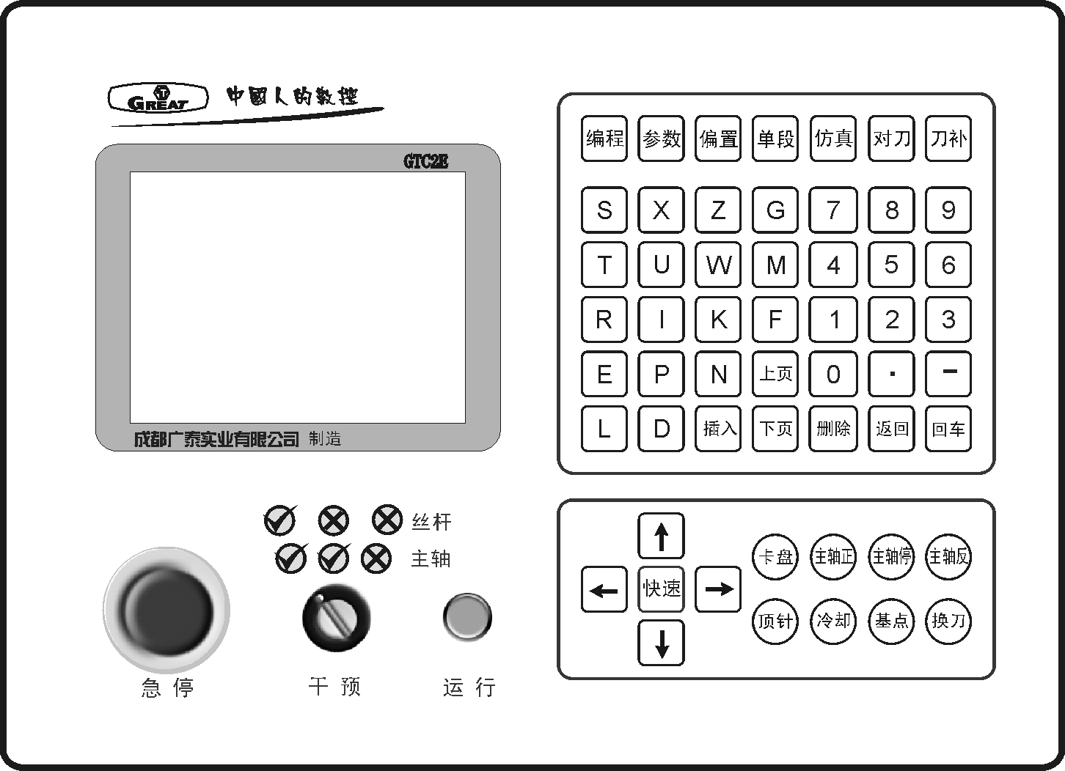
3.1 面板分布及说明(图 3.0)

图3.0

按键介绍：

字母键 | SXZGUWIKDFMPLEFTR用于程序命令和参数编制
数字键 | 0123456789.- 用于数据输入和参数设定
方向键 | ↑↓→← 用于光标移动和手动进给
编辑键 | “插入、删除、上页、下页”用于程序编辑和速度修调
功能键 | “返回”用于操作取消和功能返回  “回车”用于功能选择和输入确认  “仿真”图形方式快速模拟显示程序加工轨迹。  “编程”进入程序编辑菜单  “参数”进入参数设置菜单  “偏置”进入加工起点偏置设置菜单  “单段”选择手动、自动执行方式，加工中可中停  “对刀”确认当前刀在机床坐标系中的位置  “刀补”修正换刀误差  “快速”用于手动连续高、低速切换
控制键 | “主轴正、主轴反、主轴停”用于主轴的启动和停止  “冷却”用于冷却液的启动和停止  “基点”X、Z回基准点  “换刀”用于电动刀架或排刀的换位  “卡盘”用于主轴卡盘的启动和停止  “顶针”用于尾座顶针的启动和停止
控制钮 | 紧急停止：终止机床一切动作，等待按键抬起  干预开关：在加工过程中暂停丝杆和主轴  程序运行：执行自动加工程序，同时灯亮

3.2 操作主界面

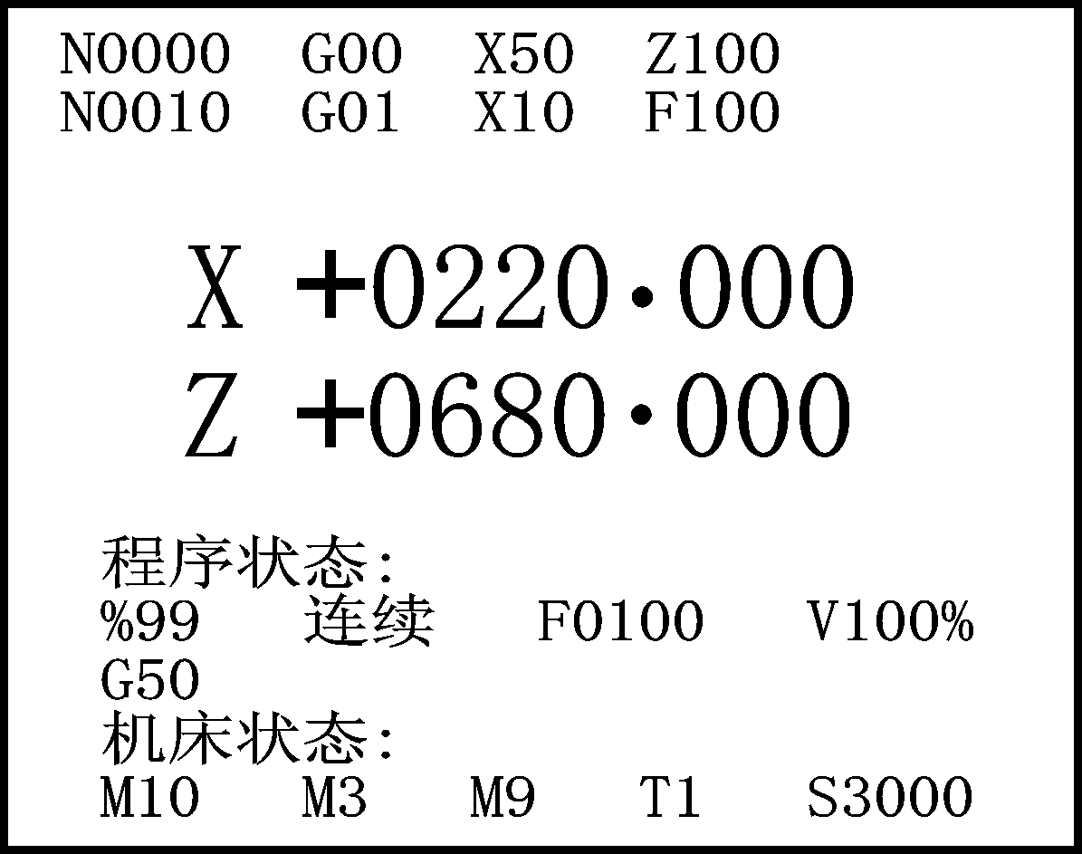
整个系统采用一级菜单式操作，直观、方面、快捷，提示信息全面。
系统通电即进入系统主界面(图3.1)：

图3.1

屏幕第一、二行显示当前执行的程序段和下段执行的程序段；第三、四行显示为X、Z轴的机床坐标；第五、六、七行显示的“%99”是当前要加工或正在加工的程序名，“连续”显示自动或手动执行方式，“F0100”是运行速度（自动加工时显示自动加工速度），“V100%”显示执行速度修调倍率；G50显示换刀方式；第八、九行显示的“M10”是主轴卡盘状态，“M3”是主轴状态，“M9”是冷却状态，“T1”是刀架当前刀位，“S3000”显示主轴转速。
菜单的操作：菜单的选择可通过功能键进行。例如：
按“编辑”则进入程序管理系统，可对程序进行编辑、修改、查错、删除、拷贝等工作；
按“参数”则进入参数管理系统，可对各类参数进行查阅、修改。

3.3 参数

在任何菜单下，按“参数”键，进入参数设置状态(见图3.2)。

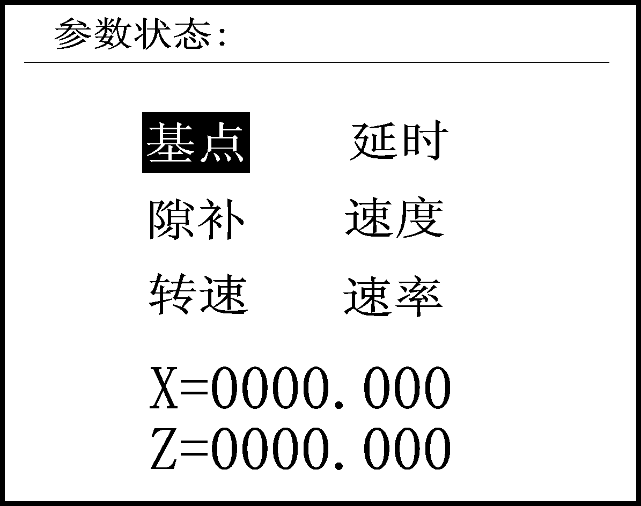
图3.2

进入子菜单后，反白显示指向当前被选操作项。可以通过“↑↓←→”选择操作项，按“回车”键进行确认并进入修改状态（此时有光标闪烁）。操作方式是用“↑↓”方向键移动到要更改的参数处回车，然后键入数据。输入完毕按“回车”确认，“返回”放弃键入的数据。操作完用“返回”键退出返回到主功能菜单。
数据输入方法（整个系统方法类同，以下不再赘述）：反白显示为当前选择项，有2个以上选择项可以按“↑↓”键进行另选。修改过程中按“←”键删除前一数据字符；按“返回”键放弃本次输入，保留原数据；按“回车”键确认本次输入，若有下一选择项则自动进入。
输入数据均以mm为单位，“速度”以mm/min为单位，“转速”以n/min为单位，“延时”以s为单位。

3.3.1 基点
基点（称参考点）是指在机床安装了机床基准点开关（接触式金属撞块开关或接近开关）的情况下，坐标轴接触到开关位置的坐标值。系统初始值为0。其取值范围为0-7999.999mm。
操作举例：设定基点X=280mm，Z=750mm
在主菜单状态按“参数”进入参数状态，操作项指向“基点”，最后两行显示：
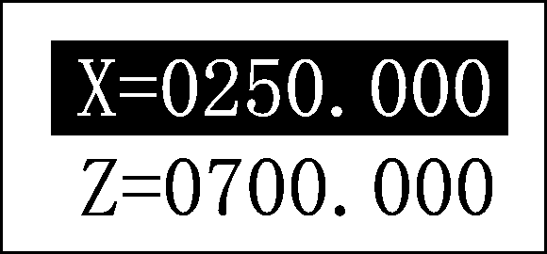
按“回车”键进入基点设置，输入“280”（X=280），按“回车”确认；再输入“750”（Z=750），按“回车”确认。
注意：基点值设置为0时，将封闭本系统的回基点功能。
3.3.2 隙补
由于机床传动丝杠和丝杠副之间，或传动链之间存在间隙，当反向运动时，在间隙之间进给就可能不移动，造成误差，这种误差称为反向间隙误差。隙补就是为了补偿这种误差的数据。系统初始值为0，其取值范围为0—9.999mm。
在实际加工过程中，由于机械部分的原因，机床床身各部分的间隙可能不同，设置该值时应以常用部分的位置设置。
3.3.3 速度
为确保伺服电机在可靠范围内运行，可对快速点定位G00速度进行限定，即限定系统最高运行速度，此值对手动回基点也起作用。系统初始值为4000mm/min。其取值范围为1000—8000mm/min。
有些机床由于机械原因，可能实际速度达不到4000mm/min，请以实际测量速度再加上10%的保险系数来设置。在设置过程中，当设定值小于1000时，系统自动默认为1000；当设定值大于8000时，系统自动默认为8000。
3.3.4 延时
“延时”是指电动刀架下降反转的锁紧延时时间。针对不同的电动刀架类型，其值有所区别。系统初始值为1.5秒，取值范围为0.001-9.999秒。当其输入值大于5秒时系统默认为5秒；当其为0时，系统也默认为5秒；当最后一位为奇数时（如1.01），系统T8刀位信号接刀架回答信号。

3.3.5 转速
“转速”是指主轴转动的最高速度。系统初始值3000，取值范围为0-9999转/分。即系统输出+10V模拟电压时的主轴转速。
注意：使用本功能时，机床必须配备主轴变频控制系统。
3.3.6 速率
“速率”是指伺服电机升降速的快慢程度，其值越大电机升速越快。系统初始值5，取值范围为0-9。
如果所配电机为步进电机，可将“速率”设为0-4；如果所配电机为交流伺服电机，可将“速率”设为5-9。
3.3.7 液晶亮度控制
在“参数”状态按“P”键后，再按“上页”为增加亮度；按“下页”为减小亮度。

  - 编程

在任何菜单下，按“编程”键，进入程序编制状态(图3.3)。
程序管理采用文件管理方式，本系统可存贮55个程序。程序编辑采用全屏幕操作方式。
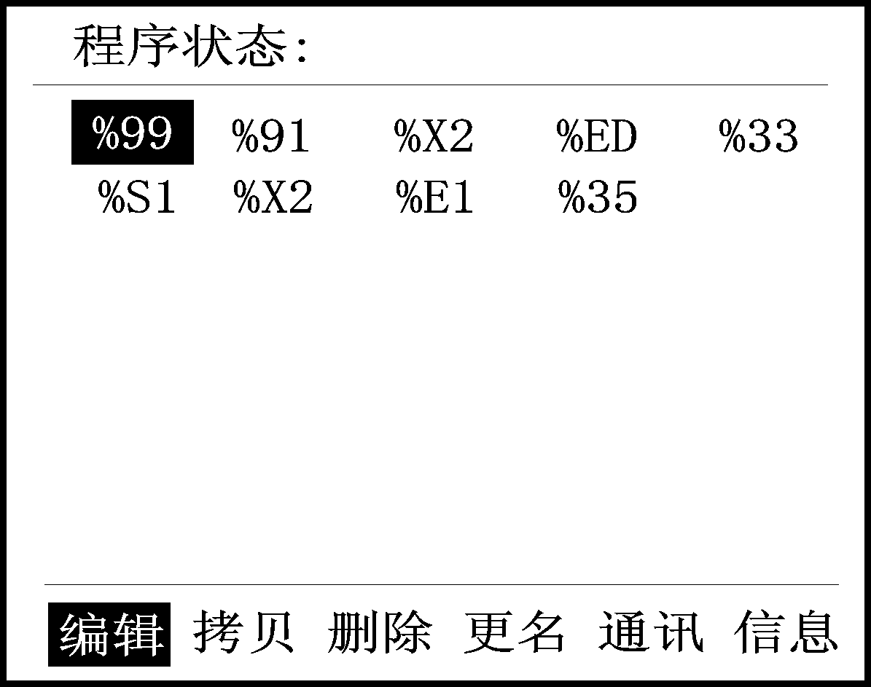
图3.3

编程状态包括“编辑”、“拷贝”“删除”、“更名”、“通讯”“信息”六项功能，反白显示“编辑”为当前功能项；通过“←→”键可选择。
中部为程序目录区，显示内存中所有程序名，反白显示“%99”为当前程序；可通过“↑、↓、上页、下页、F”键任意选择其它程序，并以反白方式显示，按“回车”键即进入相应操作状态。

3.4.1 编辑
选择“编辑”功能后，系统提示“% ”，此时若直接按回车则编辑当前文件，若输入系统已存在的文件名，则将原文件调出，若输入的文件名不存在，则建立一个新文件。
程序名可以是数字、字母（“N”除外）或混用，长度为2位。
程序名输入法：输入过程按“←”键删除前键，按“返回”放弃。若输入一位按“回车”键则自动在前面加“0”；若无任何输入直接按“回车”则默认为当前文件名，无当前文件时默认为“%00”。
本系统程序名不允许重名。
输入文件名后便进入全屏幕编辑系统(图3.4)。
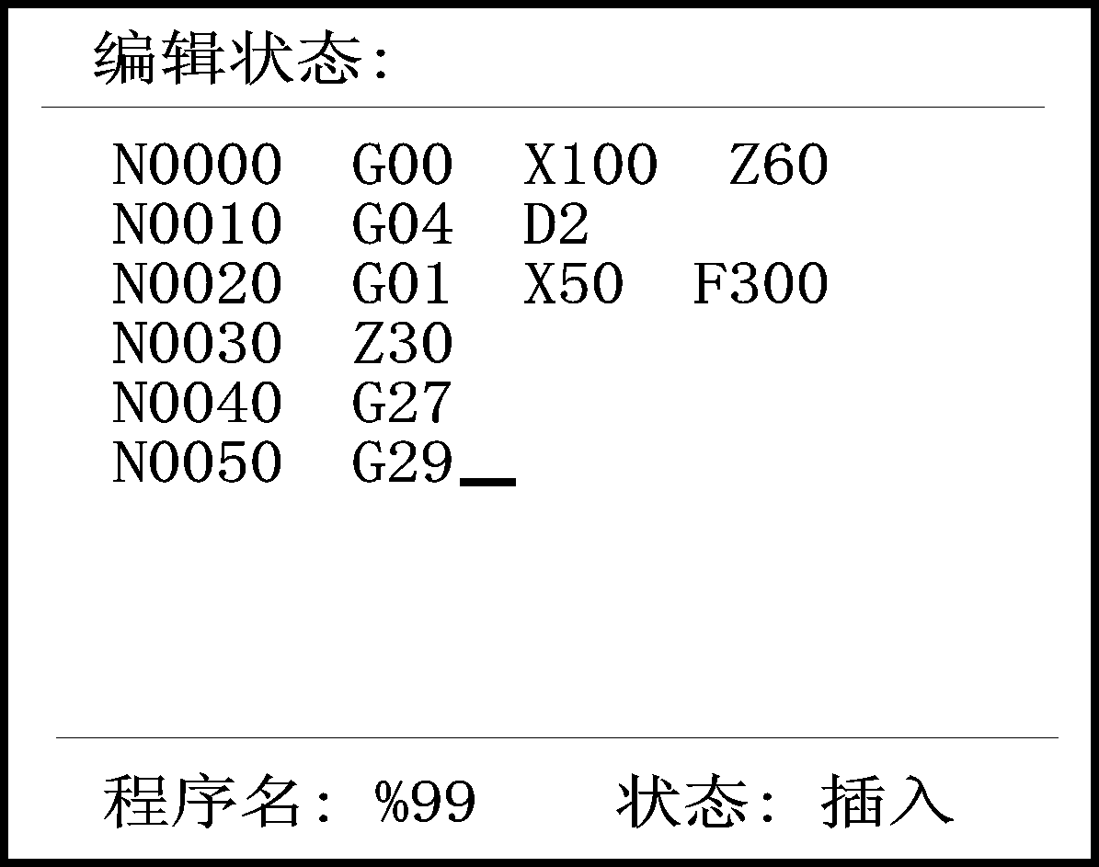

图3.4

屏幕底行提示所编辑的程序名和编辑状态（“插入”键进行切换）。中部左面为行号区，如：N0000，用户不能操作，由系统自动产生；右面为程序内容区，即用户可操作区。
- 光标定位：
按“↑↓←→”键可将光标移到程序内容的任意位置。
按“上页”键光标到上页。
按“下页”键光标到下页。
在改写状态按“回车”键光标到下行行首。
按“N”键（行间操作），可进行如下操作：
- 按“↑”键：光标到到本屏屏首。
- 按“↓”键：光标到到本屏屏尾。
- 按“←”键：光标到到本行行首。
- 按“→”键：光标到到本行行尾。
- 按“上页”： 光标到到程序首。
- 按“下页”： 光标到到程序尾。
- 按“G”键：输入行号后光标定位到指定行。
行号输入方法（全系统输入方法相同）：输入四位数字（前0可以不输入），输入过程中按“←”键删除前键，按“返回”键放弃返回，按“回车”键确认；若四位为缺省值时，默认为当前行号。
- 字符修改：改写状态下，在光标处直接输入所需字符。
- 字符插入：在插入状态下，输入的字符直接插到光标前面。当输入为字母时，字母前面自动产生空格。若要输入一个空格，则只要在“插入”状态下输入一个字母，再删除这个字母即可。
- 字符删除：光标处直接按“删除”键。
- 行间插入：在插入状态按“回车”键，若光标在行首则在当前行前插入一行，否则在当前行后插入一行。
- 行间删除：若当前行为空行，可直接按“删除”键；若按“N”键后，再按“删除”键，输入行号区间，则删除区间行，若只输入开始行则删除该行。
行号区间输入法（以下相同）：输入起始行行号，再按“→”键输入一个空格，最后输入结束行行号；也可只输入起始行行号。
- 行间拷贝：按“N”键，再键“插入”键，输入行号区间后其内容拷贝到当前行前，若只输入起始行号则拷贝该行到当前行前。
举例：在N0030前拷贝N0100至N0170之间的内容，操作如下：
1、将光标移至N0030行
2、按“N”，再按“插入”
3、输入“0100”（或100），按“→”，再输入“0170”（或170）
4、最后按“回车”。若输入过程有错将会提示。
- 行间移动：按“N”键，再键“M”键，输入行号区间后其内容移动到当前行前，若只输入起始行号则移动该行到当前行前。
- 状态转换：按“插入”键，插入状态与改写状态开关转换。
    - 拷贝
输入文件名后便将当前程序拷贝到指定程序，即复制一个不同程序名而内容完全相同的程序，以便修改、备份和更名。
    - 删除
输入文件名后将提示“确认删除？”,若按“回车”键则将该程序删除；否则不删除。以预防错误按键。
    - 更名
输入一个内存中没有的程序名后便将当前程序更名为指定程序名。
    - 通讯
通讯用来与IPM/PC系列兼容机(PC机)进行通讯，实现把选定的文件传送到PC机，或者从PC机接收文件。实现该功能需在PC机上安装本公司通讯软件。
有“发送”和“接收”两个选择操作项。
按“T”键发送：内存中有程序才能进入此选项。发送过程中若要中断发送，可按“返回”。
按“R”键接收：内存中文件数没满55个，同时剩余的内存容量可以容纳接收的文件，才能执行。接收过程中若要中断接收，可按“返回”。
两台广泰数控系统（必须是“GT”系列数产品）之间也可相互传送程序。一台接收，另一台发送，其操作方法与顺序同上。
3.4.6 信息
将显示当前程序的加工起点、编程时间和编程人员，并可修改；以及显示当前程序已用内存的字节数和可用内存的字节数。以便查阅和修改。可通过“↑↓、回车”键进行选择和修改；按“返回”键则返回。

3.5 偏置

在任何菜单下，按“偏置”键，进入偏置参数设置状态(图 3.5)。
此参数用于正式加工前的试加工或偏离机床原点一定距离进行加工，即偏置机床坐标系进行加工；还可用于加工起点发生变化后的起点校正。系统初始值为0。

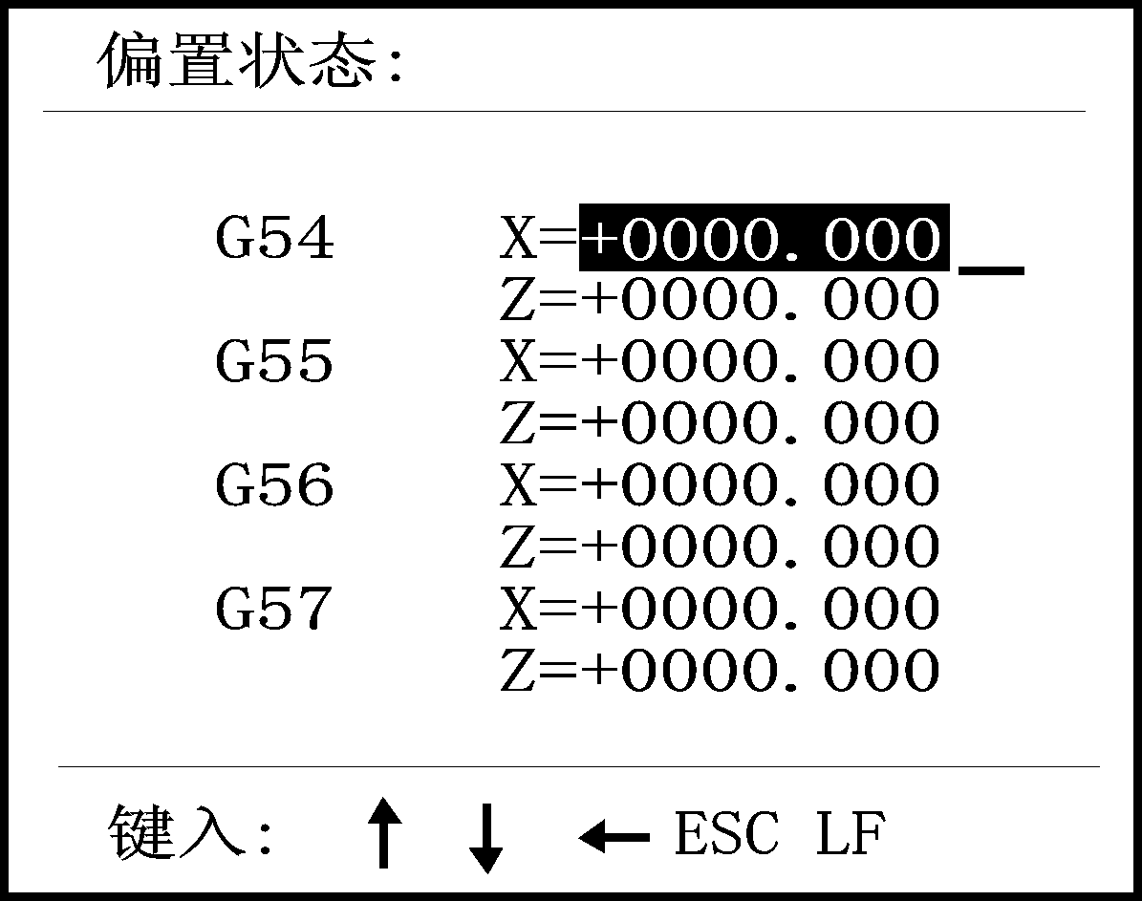

图 3.5

此参数共4组，分别对应指令G54、G55、G56、G57。
如：X1=10、Z1=-10，X4=50、Z4=-30，在程序中执行G54指令时，在机床坐标系中X轴坐标值加-10mm，Z轴坐标值加10mm；在程序中执行G57指令时，在机床坐标系中X轴坐标值加-50mm，Z轴坐标值加30mm。
用反白显示指向当前被选操作项（此时有光标闪烁）。可通过“↑↓”方向键选择操作项移动到要更改的参数处，然后键入数据。按“返回”放弃键入的数据并回到主功能菜单，按“回车”键确认本次输入。

3.6 刀补

在任何菜单下，按“刀补”键，进入刀补参数设置状态(图 3.6)。
刀具在换刀过程中，由于刀具磨损和对刀不准产生的换刀误差，可通过设置刀补值进行补偿。系统初始值为0。

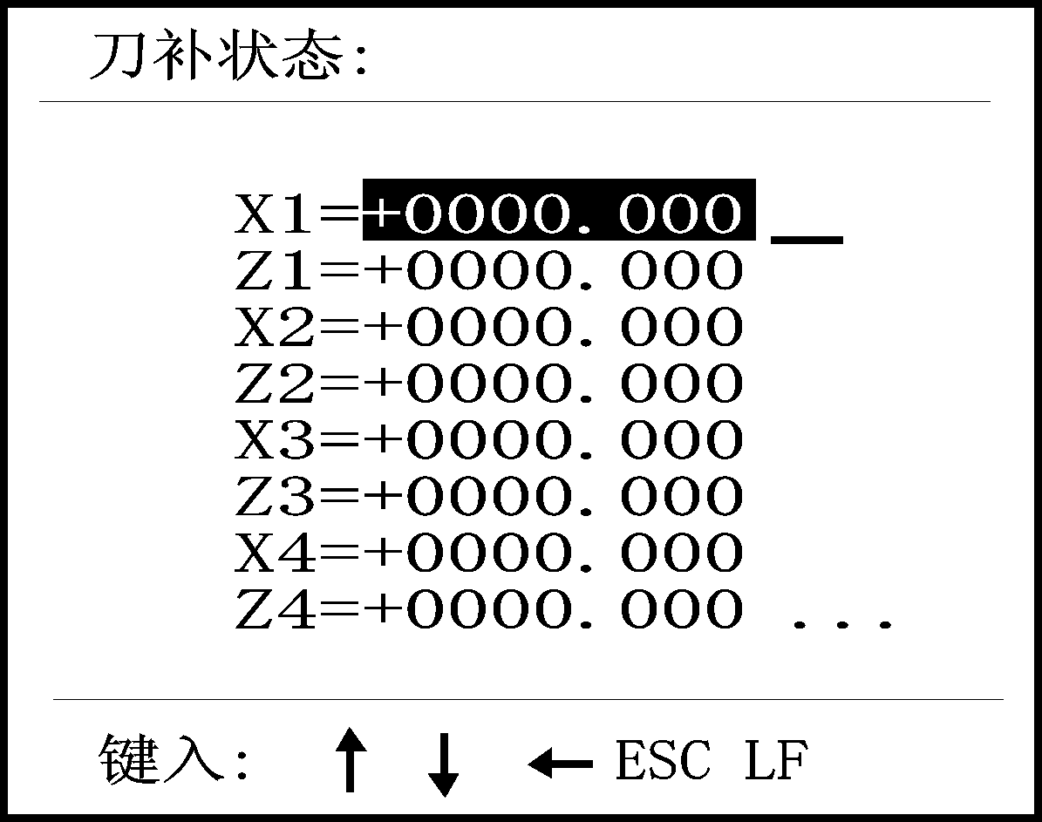

图3.6

若屏幕最后一行显示有“．．．”表示可按“下页”键，向下还有参数项，若屏幕第一行显示有“．．．”表示可按“上页”键，向上还有参数项。系统第1-4组刀补放在第一页，第5-8组刀补放在第二页。
本系统设定8组刀补值，分别对应八把刀的补偿值。
用反白显示指向当前被选操作项（此时有光标闪烁）。通过“↑↓”、“上页”、“下页”键选择操作项移动到要更改的参数处，再键入数据。键入数据时只键入有效值，按“返回”键放弃键入的数据并回到主功能菜单，
按“回车”键确认本次输入，如果有下一选择项则自动进入下一个参数。
若需要修改的刀具已有补偿值，则在原刀补值的基础上进行增减。
举例：有4把刀，测量加工工件时，2号刀X方向大了0.05mm、Z方向短了0.002mm，3号刀Z方向长了0.08mm。其操作过程如下：
1、按“刀补”键进入刀补设置状态。
2、按两次“↓”键，将光标移到“X2”处输入-0.05（X2），按“回
车”，再输入0.002（Z2），按“回车”。
3、按“↓”键，输入-0.08（Z3），按“回车”。

3.7 手动

手动主要用于机床坐标的调整，刀具的对刀，加工工件的起点确定，以及进行手动加工。其显示画面与自动一起，组成系统的主功能菜单(图 3.7)。

图 3.7

1）“F”键：设定手动进给速度，以mm/min为单位，其输入范围为：1-8000mm/min。其输入方法参见参数中的速度输入方法。
2）“I”键：在手动增量方式时，设置增量值。在其它方式按此键无效。
3）“S”键：设定主轴转速。主轴转速范围为0-9999，其最大值取决于参数状态中的主轴最高转速。当输入S在0-4范围内时也同时控制主轴转速档位。
4）“上页”：进给速度倍率修调，每按一次“上页”键，倍率增加10％，当为150%时自动设为5%。范围为5—150%共16档。
5）“下页”：进给速度倍率修调，每按一次“下页”键，倍率减少10％，当为5%时自动设为150%。范围为5—150%共16档。
6）“E”键：检测主轴转速和编码器线数。此功能必须在机床安装了主轴编码器及主轴启动情况下才有效，否则显示“主轴没开”。
7）“X”键：修改当前坐标值。

8）主轴控制：“主轴正”、“主轴反”、“主轴停”分别控制主轴正转、反转和停止。同时按“快速”、“主轴正”键时为主轴点动控制，即按下时主轴正转，抬起时主轴停。
9）冷却控制：“冷却”键为冷却液开、关反复键。
10）卡盘控制：“卡盘”键为卡盘开、关反复键。
11）顶针控制：“顶针”键为顶针开、关反复键。
12）自定义控制（M23）：“P”键为自定义开、关反复键。
13）自定义控制（M25）：“R”键为自定义开、关反复键。
14）连续与增量的切换：按“单段”键时手动连续方式与增量方式进行转换，若为增量时则显示增量值。
15）方式切换：按“Ｄ”键，则执行方式为：连续、0.100mm、0.020mm、0.005mm、0.001mm循环切换。也可按手动盒上的“停止”健。
16）回基准点：按“基点”键后，再按“X”，则X轴自动回机床基准点；若按“Z”则Z轴自动回机床基准点；若按“回车”则先回X轴，再回Z轴；若按“返回”键则放弃。当参数中的基点值为0时，回基准点功能无效。回基准点执行速度为参数中的速度,执行方向为正方向。
在回基点过程中，如果机床未安装行程开关或金属接近开关，数控系统将检测不到回答信号而一直向正方向运行，这时应及时按急停按钮以免撞车。
17）坐标进给：直接按“↓↑→←”键分别对应X轴和Z轴的正方向、负方向进给。
18）速度切换：在连续进给时，再按下“快速”键，则立刻转化为系统参数中的执行速度，松开“快速”键则继续按原来的速度进给。若设定速度比参数中的速度高则按设定速度进给。
19）换刀：按“换刀”键，电动刀架或排刀架自动转至下一把刀；或按“T”键，直接输入要换的刀号即可。
注意：换刀功能在仿真时无效。
20）改变换刀方式：按“G”键，再按“5”、“0”，则换刀方式转换为电动刀架方式，显示“G50”；若再按“5”、“1”，则换刀方式转换为排刀架方式，显示“G51”。
3.7.1 连续
连续操作是以按键按下时间为依据，按下则进给，抬起则停止进给。
用面板上“↓↑→←”键在指定的轴和方向上进给，进给速度为显示的速度(F的数据)乘以速度修调倍率值。
连续执行时，若按下“快速”键则速度切换为参数中的速度。如果本身设定速度高于参数中的速度则速度不变。

为了方便用户在手动功能进行单轴切削，在手动中可设置手动速度。按“F”键提示F时，键入速度值即可。
当进给超出运行轴的正负两个方向的硬限位点时，则停止进给，并提示巳处于限位轴的方向上不能再进给，此时只能反方向进给。(下同)。
3.7.2 增量
增量操作是以设定的增量值为依据，每按一次进给键坐标运行一个增量值。进入增量值操作后提示的“I=0010.00”表示增量值为10mm，可以按“I”键修改增量值，按“回车”确认。
其运行速度为显示速度(F的数据)乘以速度修调倍率值。
3.7.3 基点
基点操作是使各坐标轴依次进给到机床上的基点开关(金属感应式接近开关)。当坐标轴检测到基点信号时，将机床坐标数据自动置为参数中设定的基点数据。提示有“确认（X Z LF ESC）”可选择执行方式，按“X”则X轴回基准点；按“Z”则Z轴回基准点；按“回车”则先X后Z回基准点；按“返回”则放弃。
其运行速度为2000mm/min。
3.7.4 对刀
对刀是一项重要的工作，当要用两把或两把以上刀具的时候就需要对刀，为确保对刀的准确性，请按以下步骤进行（电动刀架和排刀架对刀方法一样）：
1）夹好工件毛坯，选择合适的主轴转速和进给速度，启动主轴。
2）选择好要对的刀具，如：T01。
3）用连续方式在零件毛坯上车一小段外圆或内孔。
4）Z轴退回（X轴不能移动），关主轴。
5）测量工件直径大小（外圆或内孔）。
6）按“对刀”键，将上属测量值输入对刀中的X1项。若刀具在主轴中心的另一端，则输入负值。若要对其它刀具，可以按“上页”键选择上一把刀，按“下页”键选择下一把刀。
7）同样方法，用刀具车削工件毛坯的端面。
8）测量工件毛坯端面距主轴夹头（Z=0处）的距离。
9）按“对刀”键，将上属测量值输入对刀中的Z1项。
此时，T01第一号刀具已经对好。重复1）-9）可以将其它刀具对好。
对刀不准产生的误差可以通过刀补值进行修正。
本系统每把刀具相互独立，都有个自的坐标系，所以每把可以任何时候进行对刀，而且在加工过程中被破坏了的刀具也只对本刀具。

3.8 自动

自动是指对当前编辑的工件程序进行加工。本系统可以任意点起动，也可以任意行起动。任意行或任意点起动必须在程序中用绝对坐标编程。
3.8.1 自动加工方式
单段/连续的选择：按“单段”键则单段/连续加工方式进行反复切换。当屏幕提示有“I=XXXX.XX”和“单段”时，表示执行方式为单段；否则为连续。
连续运行是指按“运行”按钮后，程序依次不断地执行各程序段(程序行)。
单段是在运行程序时只运行当前一行后即停止，等待按键操作。即按一次“运行”钮运行一段程序。
坐标/仿真的选择：按“仿真”键则坐标/仿真执行方式进行反复切换。

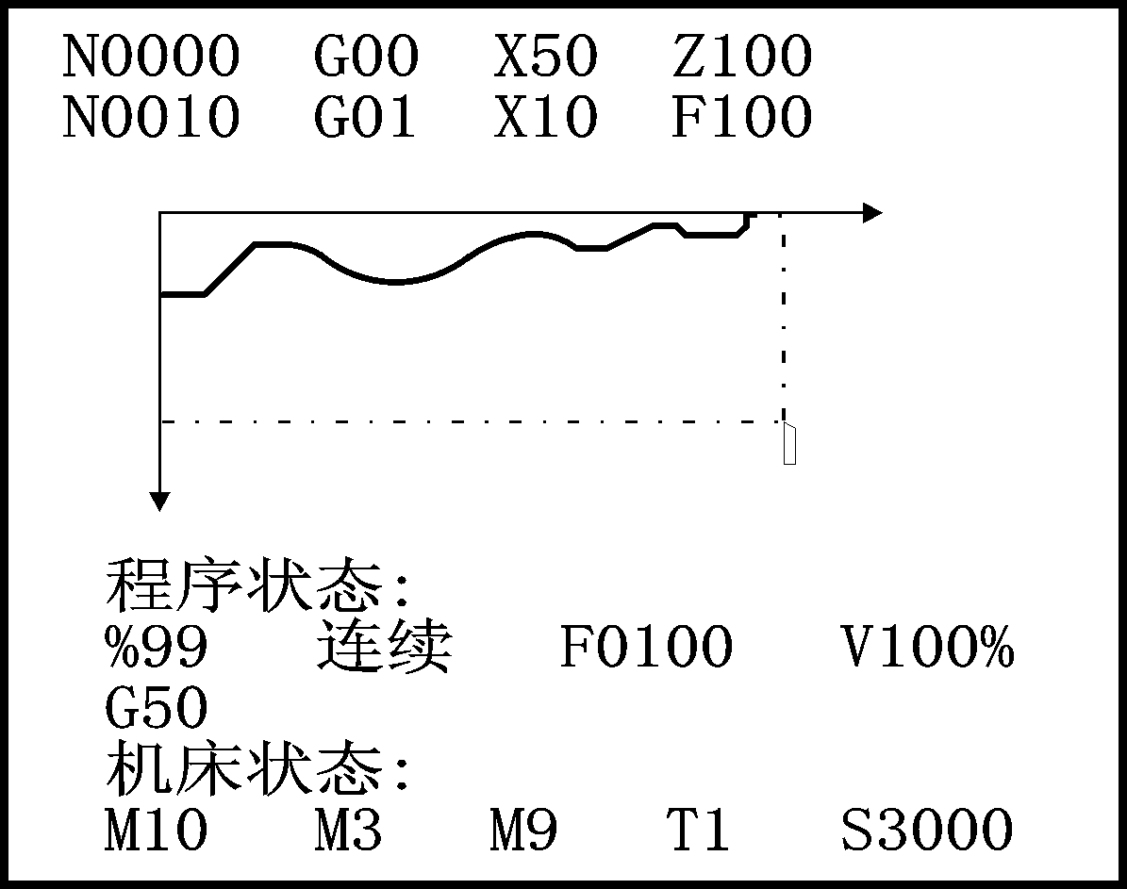

仿真运行是快速以图形方式模拟程序加工轨迹（如上图）。机床所有动作被封锁。本系统有二种图形方式，卧式车床和立式车床方式，通过DIP4开关第三档选择。
    - 程序当前行选择
按“N”键，输入行号，即此行作为即将运行的当前行。当前行是指将要执行的程序行，显示在屏幕的第一行。

3.8.3 程序启动
按“运行”钮，程序自动开始执行，同时运行灯亮。
3.8.4 自动加工中的实时控制
1）干预开关：用于暂停坐标轴进给和停止主轴。分为左、中、右三档。
开关指向左档时：坐标进给和主轴启动不被限止。
开关指向中档时：坐标轴停止进给，主轴不停。
开关指向右档时：坐标轴停止进给，主轴停止。
在加工过程中当开关旋置中、右档时，坐标轴或主轴只是处于暂停状态，此时若开关回位（即在左档位置）将继续开启主轴程序进行加工；若此时按“返回”键，则退出自动加工运行状态，运行灯熄灭，同时当前行指加工程序第一行。
2）速度修调：加工过程中按“上页”速度修调倍率上调；“下页”速度修调倍率下调。分为5%-150% 16档。 加工过程中根据不同情况可以任意地调整加工速度。
3）加工中停：在连续方式加工过程中，如果按“单段”键，屏幕提示“M00”，即当前段程序行执行完后将停止运行，等待操作，停止后运行灯熄灭。

3.9 紧急停止

当发生紧急意外情况时可按下“紧急停止”按钮，系统将停止机床一切动作，屏幕显示“紧急停车”，同时运行灯闪烁。等待按钮抬起。
如果在加工过程中或在机床运动按“紧急停止”按钮，系统坐标与机床位置可能发生变化，加工前需要重新确定系统坐标位置，使之与机床位置一至。

第四章 程序编制

程序编制是根据被加工工件的图纸和加工工艺的要求，用所使用数控系统的数控语言，来描述加工轨迹，及其辅助动作的过程。

4.1 基本概念：

程序段：(程序行)是由指令段和数据段共同组成的一个完整命令行。
程序：是为了完成工件的加工，按加工的逻辑结构组合的全部程序段的集合。
机床坐标系：如图4.1。
机床坐标系规定了机床坐标和方向，与主轴平行方向为Z轴，离开主
轴方向为正方向；与主轴轴线垂直方向为X轴,刀尖离开方向为正方向。本系统屏幕显示均为机床坐标，机床坐标值可以为负值。

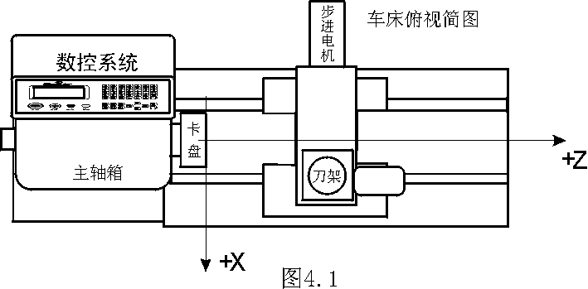

绝对编程：是以建立的绝对坐标系为基准确定的坐标数据编程方式。
用X、Z坐标字表示。
相对编程(增量编程)：是指运行终点相对于运行起点的距离和方向。用U、W坐标字表示。
混合编程：指同一段程序内同时用绝对和相对坐标编程。
直径编程：指X轴的编程坐标值均以直径表示。
起始点：指程序开始运行时刀具所处的位置。

程度名：指加工程序的名称。两位数字或字母。
模态指令：是指在程序中具有保留功能属性的指令，它不仅在本程序行起作用，而且在以后的程序行中也起作用。直到其它同组的模态指令替代为止。
在同样操作类型中可能具有多个模态指令，如M03(主轴顺转)M04(主轴逆转)M05(主轴停)它们同样用来控制主轴，都是模态，在指令系统中把同类型的模态指令划分为一个模态组。任何时候只能是其中之一。而且必然有其中之一，因此存在一个初始状态问题，初始选用的模态指令，叫做模态初态。如上述模态组中，模态初态为M05。
中止模态（破坏模态)：是指具有把模态指令变为模态初态或模态可能被破坏的指令。比如M20(程序结束指令)，表示运行结束，回到开始状态，把全部模态指令变为模态初态。
非模态指令：是指不具备保留功能，仅在本程序段内起作用。

4.2 程序指令说明

4.2.1 地址符的功能的含义，数据范围一览表。

功 能 | 地址符 | 意 义 | 数据范围
文件名 | ％ | 加工工件的文件名 | 00-99、A-Z
程序段号 | N | 程序段的顺序号 | 0000-9999
准备功能 | G | 指定指令执行的内容和方式 | 00-99
辅助功能 | M | 辅助操作指令 | 00-99
刀具功能 | T | 换刀指令 | 01-08，T10-T80
主轴功能 | S | 主轴变速档级 | 0-9999
切削速度 | F | 指定每分钟切削的速度 | 1-3000mm/min
坐标字 | XU ZW | 分别为X轴、Z轴坐标值 | ⇦7999.999mm
圆心坐标 | I K  （E） | 分别为X轴、Z轴圆心坐标增量值  K（E）也可为螺纹导程（0.25-24） | ⇦7999.999mm  （0.25-24mm）
圆弧半径 | R | 圆弧半径值，刀具半径值 | 0.001-7999.999mm
延时时间 | D | 指定延时的延时时间 | 0.001-65s
程序入口 | P | 调用转移的入口程序段号 | 0000-9999
重复次数 | L | 指定循环次数或子程序的调用次数  L也可为多头螺纹头数 | 1-99  (1-12）

    - 程序指令表

组  别 | 性  质 | 指  令 | 功 能 | 初态 | 模态 | 格 式 | 说 明
1 | 主  控  功  能 | G00  G01  G02  G03  G33  G96  G97 | 快速点定位  直线插补  顺圆插补  逆圆插补  螺纹插补  恒线速切削  取消恒线速切削 | + | +  +  +  +  +  +  + | G00 XU ZW  G01 XU ZW F  G02 XUZWIKRF  G03 XUZWIKRF  G33 XUZWKEL  G96 S  G97 | F=1-3000  IK可用R  L=1-12  E=2-99.2  S=0-9999
1 | 循  环  指  令 | G77  G24  G74  G76  G83  G75  G22  G80 | 柱面循环  锥面循环  攻丝循环  螺纹循环  钻孔循环  车槽循环  程序循环  程序循环结束 |  | +  +  +  +  +  +  + | G77 XUZWF  G24 XUZWF  G74 WKE  G76 XUZWKEL  G83 ZWFD  G75 XUZWF  G22 L  G80 | F=1-3000  D=0.01-5  L=1-99  E=2-99.2
1 | 回  参  考  点 | G26  G27  G29 | XZ 返回参考点  X返回参考点  Z返回参考点 |  |  | G26  G27  G29 | G00速度
1 | 回  定  点 | G60  G61 | 回上段程序起点  回G25点 |  |  | G60  G61 | G00速度
1 | 存  坐  标 | G25  G31 | 存当前坐标  设置G76的X、Z方向退刀长度 |  |  | G25  G31 U W L | 无动作  U、W、L必须为正
1 | 机  床  偏  置 | G54  G55  G56  G57 | 第一组偏置  第二组偏置  第三组偏置  第四组偏置 |  |  | G54  G55  G56  G57 | 机床坐标系偏置
2 | 延  时 | G04 | 程序延时 |  |  | G04 D | D=0.001-65
3 | 刀架 | G50  G51 | 选电动刀架  选择排刀架 | + | +  + | G50  G51
4 | 程  序  控  制 | M00  M02  M30  M20 | 程序暂停  程序结束  M05、M09结束  M30循环加工 |  |  | M00  M02  M30  M20

组  别 | 性  质 | 指  令 | 功 能 | 初态 | 模态 | 格 式 | 说 明
5 | 主  轴  控  制 | M03  M04  M05 | 主轴正转  主轴反转  主轴刹车 |  | +  +  + | M03 D  M04 D  M05 D | D=0.01-5
6 | 冷  却 | M08  M09 | 冷却开  冷却关 |  | +  + | M08  M09
7 | 卡  盘 | M10  M11 | 夹紧  松开 |  | +  + | M10  M11
8 | 顶  针 | M55  M54 | 顶紧  松开 |  | +  + | M55  M54
9 | 自  定  义 | M12  M13 | 检测+24V有效  检测0V有效 |  |  | M12  M13 | 伺服报警
10 | 自  定  义 | M23  M22 | 控制有效  控制无效 |  | +  + | M23  M22
10 | 自  定  义 | M25  M24 | 控制有效  控制无效 |  | +  + | M25  M24
11 | 回  参  考  点 | M52  M53  M65 | 先X后Z返回  先Z后X返回  XZ同时返回 | + | +  +  + | M52  M53  M65 | G60、G61  G26、G27  G29、G54  G55、G56  G57有效
12 | 子  程  序 | M97  M98  M99 | 跳转  调用  调用返回 |  |  | M97 P  M98 P L  M99 | L=1-99
13 | 主  轴  速  度 | S | 设定主轴速度 |  | + | S | S=0-9999
14 | 刀  具  控  制 | T0X  TX0 | T0X表示换置X刀位并刀补；  TX0表示不换刀进行X号刀补 |  | ＋ | 如：T01、T08  T10、T80 | X=1-8
15 | 刀  具  补  偿 | G40  G41  G42 | 取消补偿  刀具在工件左侧  刀具在工件右侧 | + | +  +  + | G40  G41 R  G42 R | R为刀具半径

4.3 编程指令及格式说明

4.3.1 编程约定

1）多指令共段：在同一程序行内允许有多个指令同时存在，以减少编程行数，但同组指令不能共段。
2）程序段内指令与参数项可以任意摆放。
如：G01 U10 W-30 可以写成 U10 G01 W-30
3）程序段内指令不允许重复。
4）程序段内不能有与指令无关的参数和操作数存在。
5）指令代码的前“0”可不写出，如：G01 M03 可写成G1 M3。
6）任意点起动（程序第一行）、任意行起动、换刀指令后的命令行必须用绝对坐标编程。

4.3.2 指令说明

1）G00

快速点定位指令，可以是相对编程、绝对编程或混合编程（以下指令相同），执行速度为参数中的速度。速度倍率修调对其无效。可以是两轴联动，联动方式为XZ 45度进给，剩余轴再进给。
格式：G00 X（U）- Z（W）-
举例：N0000 G00 X60 W10；X快速进给到X60，Z轴正方向进
给10mm。
N0010 U80 ；X轴快速正方向进给80mm
N0020 Z100 ；Z快速进给到100处
N0030 M02 ；程序结束

2）G01

直线插补指令，速度范围F为1-3000mm/min，F具有模态功能（以下相同）。可以单轴进给，也可双轴联动。

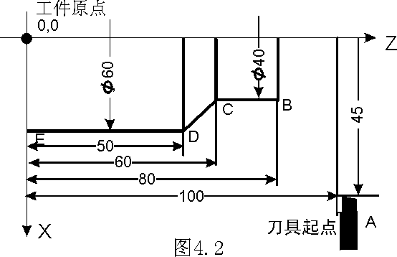
格式：G01 X（U）- Z（W）- F-
举例（图4.2）：程序如下
绝对方式编程
N0000 G00 X40 Z80 ；从A点快速到工件表面B点
N0010 G01 Z60 F120 ；B点以120mm/min速度到C点
N0020 X60 Z50 ；C点到D点
N0030 Z0 F80 ；D点以80mm/min速度到E点
N0040 M02 ；程序结束
相对方式编程（指令前0省略）
N0000 G0 U-50 W-20 ；从A点快速达工件表面B点
N0010 G1 W-20 F120 ；B点以120mm/min速度到C点
N0020 U20 W-10 ；C点到D点
N0030 W-50 F80 ；D点以80mm/min速度到E点
N0040 M2 ；程序结束

3）G02、G03

G02代表顺圆，G03代表逆圆。I为起点到圆心X方向的增量值乘2（直径编程），K为起点到圆心Z方向的增量，X、Z为终点坐标。也可以不用IK编程，而用R编程，当所编圆弧大于半圆用R编程时，R必须为负值。

格式：G02 X（U）- Z（W）- I- K-
G03 X（U）- Z（W）- I- K-
G02 X（U）- Z（W）- R-
G03 X（U）- Z（W）- R-
举例（图4.3）：只编C点到D点的圆弧程序
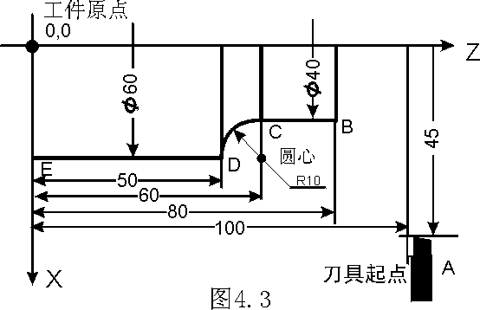

相对编程
N0000 G2 U20 W-10 R10 F80
或G2 I20 K0 U20 W-10 F80
绝对编程
N0000 G2 X60 Z50 R10 F80
或G2 X60 Z50 I20 K0 F80
在实际加工中经常遇到用球刀（圆弧刀）加工圆弧工件，在编程时必须使用刀具半径补偿功能，即用G41、G42指令。

4） G33

螺纹插补加工。Z/W为螺纹长度（含退尾长度）；X/U为锥螺纹加工X方向的长度；K为公制导程，范围为0.25-24mm；E为英制导程，范围为2-99 ½牙/英寸，输入方式用“.”表示1/2，如5½输入为5.2；L为多头螺纹，范围为1-12，其缺省值为1。

螺纹加工必须是机床安装了光电编码器（1200线）才能加工，否则系统处于等待状态。主轴正转时Z轴负方向加工正螺纹，正方向加工反螺纹。主轴转速与加工螺距相适应，转速过高可能造成烂牙，系统给出以下公式仅作参考：主轴转速小于1200/K-80（转/min）；K为导程。
螺纹加工的退尾主要是指由于电机的升降速将会影响螺纹的头部和尾部，所以加工螺纹要有升降速余量。
格式：G33 Z（W）- X（U）- K（E）- L-
举例：N0000 G33 W-30 K1.5 ；长度为30导程为1.5的直螺纹
N0010 M2 ；程序结束
锥螺纹举例：
N0000 G33 W-30 U10 K3 ；锥度为1:6导程为3的锥螺纹
N0010 M2 ；程序结束
英制螺纹举例：
N0000 G33 W-30 E10.2 ；加工每英寸10 ½ 的螺纹
N0010 M2 ；程序结束

5） G76

螺纹固定循环指令，用于公英制，直螺纹、锥螺纹，多头螺纹，内外螺纹，正反螺纹粗加工和精加工。G76和G33的区别是：G33是一次性的加工，执行完停在终点，适合有退刀槽工件的加工；G76是固定循环，执行过程为：切削、X提前快速退刀、Z退回、X回进刀点。X提前退刀是指螺纹车削快要结束前的退刀，用于Z方向无退刀槽的螺纹加工。X的退刀长度由G31定义（未定义时为K+2），其退刀方向与前一段G00或G01相反，X退刀速度由G31定义。当U=0时可以车无进刀槽的螺纹。
格式：G76 Z（W）- X（U）- K（E）- L-
Z（W）为螺纹长度，X（U）为锥螺纹X方向的长度，K为螺距，
E为英制螺纹每英寸牙数，L为多头螺纹头数。
举例：N0000 G00 U-19 ；到进刀点
N0010 G31 U3 W8 L4 ；定义X退刀长度为3，Z提前8mm
退刀
N0020 G76 W-50 K1.5 ；车长度50螺距为1.5的螺纹
N0030 U-0.75 ；X进刀0.75，再执行循环
N0040 U-0.25 ；X进刀0.25，再执行循环
N0050 G0 U20 ；X回起刀点
N0060 M02 ；程序结束

6） G74

攻丝固定循环指令，执行过程为：Z轴进刀攻丝、主轴停、主轴反转、Z轴退回起点、关主轴。Z为攻丝深度，K/E为螺距。
格式：G74 Z（W）- K（E）-
举例：N0000 G00 X0 ；到进刀点
N0010 M03 ；主轴正转
N0020 G74 W-50 K1.5 ；攻深度50螺距为1.5的螺纹
N0060 M02 ；程序结束
注意：使用本指令必须配编码器。G31指令中的W值可定义攻丝深度降速点，以避免乱牙或丝攻断裂，也受主轴速度和主轴刹车时间的影响。

7） G24

锥面固定循环指令，用于加工锥面。运动轨迹为三角形，先加工锥面切削再退刀。如果锥面切削X是正方向则先退Z后退X，如果X是负方向则先退X后退Z。

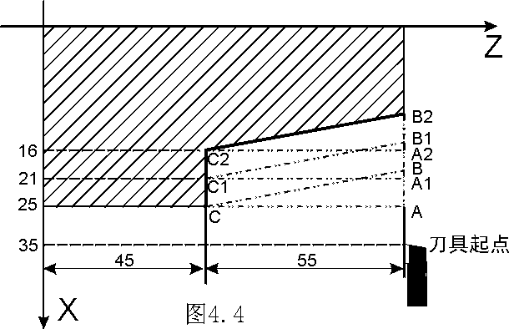
格式：G24 X（U）- Z（W）- F-
举例（图4.4）:
N0000 G0 X40 ；快速到B点
N0010 G24 X50 W-55 F150；执行B→C→A→B循环

N0020 U-8 ；到B1，执行B1→C1→A1→B1循环
N0030 U-8 ；进刀B2，执行B2→C2→A2→B2循环
N0040 G0 X70 ；快速返回起点
N0050 M2 ；程序结束
其中：执行B→C为F速度，C→A→B为G00速度。

8） G77

柱面固定循环指令，用于加工相互垂直的两个相邻的表面，运动轨迹为矩形，所以也叫矩形固定循环。
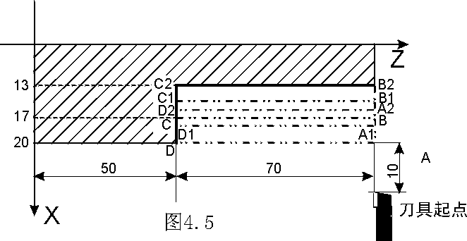

格式：G77 X（U）- Z（W）- F-
举例（图4.5）：
N0000 G0 X40 ；起刀点快速到A点
N0010 G77 X34 Z50 F150 ；执行A→B→C→D→A循环
N0020 U-4 ；进刀A1，执行A1→B1→C1→D1→A1循环
N0030 X32 ；进刀A2，执行A2→B2→C2→D2→A2循环
N0040 G0 X60 ；快速到起刀点
N0050 M2 ；程序结束
其中：执行A→B为G00速度， B→C为F速度，C→D→A为G00速度。

9） G83

钻深孔循环。
格式：G83 Z（W）- F- D-
举例（图4.6）:
N0000 G00 X0 ；到中心A
N0010 Z65 ；到B点
N0020 G83 Z40 F20 D1 ；执行B→C→B，C点延时1秒
N0030 W-5 ；B→D→E→D循环
N0040 W-5 ；D→F→G→F循环
N0050 G29 ；Z返回起点
N0060 M02 ；程序结束
其中：执行B→C为F速度，C→B为G00速度, B→D→E 为F速度，
E→D为G00速度。

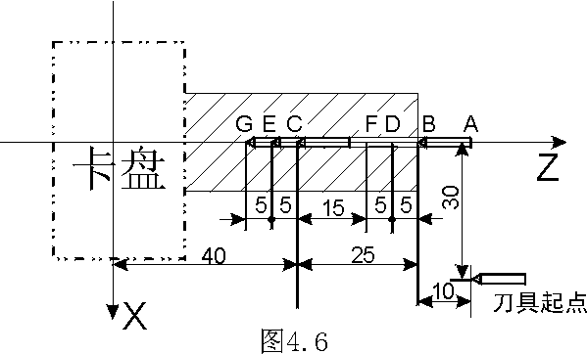
10） G75

车槽固定循环。实际上是类似G77指令的矩形循环，只是把相邻的两个切削面改为三个切削面。
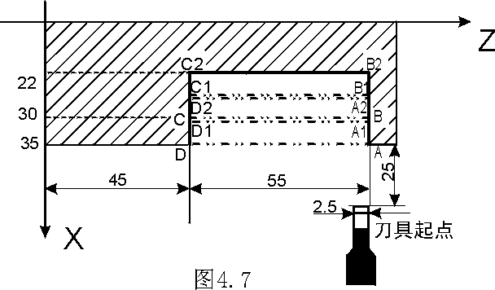

格式：G75 X（U）- Z（W）- F-
举例（图4.7）：
N0000 G00 X70 ；到A点
N0010 G75 U-10 Z47.5 F30 ；执行A→B→C→D→A
N0020 U-8 ；A→A1→B1→C1→D1→A1
N0040 U-8 ；A1→A2→B2→C2→D2→A2
N0050 M02 ；程序结束
其中：执行A→B→C为F速度，C→D→A为G00速度。

11） G22、G80

G22为程序循环指令，G80是循环结束指令。二者必须配对使用，用于零件加工中需要反复加工的场合。L为循环次数，取值范围为1-99。循环
指令可以嵌套。
格式：G22 L-
.
. 循环体
.
G80
举例：N0000 G0 U-50
N0010 W-80
N0020 G22 L3 ；循环三次
N0030 G01 U-8 F200

N0040 W-30
N0050 G0 U2
N0060 W30
N0070 G80 ；循环结束
N0080 M2

12） G04

延时指令，D为延时时间，范围为0.001-65秒。
格式：G04 D-
举例：N0000 G4 D5.5 ；延时5.5秒
N0010 M2

13） G26、G27、G29

回程序起始点（程序第N0000行起点）指令。G26为X、Z轴都返回起始点，方式由M52、M53、M65确定，默认M52；G27为X返回起始点；G29为Z返回起始点。速度与G00相同。
格式：G26
G27
G29
举例：N0000 G01 X150 Z350 F150 ；进给到X150、Z350处
N0010 M65 ；定义X、Z同时返回方式
N0020 G26 ；X、Z返回起点
N0030 M2 ；程序结束

14） G31、G25、G61、G60

G31定义G76的X、Z方向退刀长度和X退刀速度，U为X方向退刀长度，未定义时为K/2，W为Z方向提前退刀长度，L为X方向退刀速度，L越大越快，取值为1-7，默认值为3。G25记忆当前坐标，G61返回G25点，若未设G25则同G26；G60返回上段程序的起点。
格式：G31 U W L
G25
G61
G60

举例：N0000 G0 X50 Z100 ；快速到X50、Z100
N0010 G31 U5 W6 L4 ；定义G76 X退刀长度为5，Z提前6mm
长退刀，速度为L4
N0020 G0 U-1 ；快速进刀
N0030 G76 W-30 K2 ；车螺纹循环，螺距为2
N0040 U-1 ；第二次循环
N0020 G25 ；记忆坐标X49、Z100
N0030 G0 X200 Z150 ；快速到X200、Z150
N0040 G61 ；返回X49、Z100
N0050 G60 ；返回X200、Z150
N0060 M2 ；程序结束

15） G54、G55、G56、G57

G54、G55、G56、G57是机床坐标系偏置指令，它们的偏置量分别为偏置参数中的第一、第二、第三、第四组。偏置指令主要用于加工前的试运行或用于机床位置与机床坐标发生变化时进行校正。
注意：机床偏置指令有保留功能。只要遇到偏置指令，机床坐标系就自动偏置并累计偏置量，所以一般在偏置程序运行完后要偏回原坐标系。当遇上M02、M20、M30、G26、G27、G29指令时，坐标偏置自动取消。
格式：G54
G55
G56
G57

举例（设定第一组偏置为X20、Z50；第三组编置为X-20、Z-50）：
N0000 G54 ；机床坐标X偏－20mm，Z偏－50mm
N0010 G0 X5 Z8 ；快速到X5、Z8位置
N0020 G1 X10 Z10 F200 ；加工
N0030 G56 ；机床坐标偏回原位
N0040 G26 ；返起点，机床坐标X、Z轴
N0050 M2 ；程序结束

16） G50、G51

G50指定刀架为电动刀架控制方式，G51指定刀架为排刀控制方式。
当不定义时，由DIP4第四档开关决定。

使用此组指令可也灵活运用刀具换刀及补偿功能。如同一把刀具上可安放二个刀片，作电动刀架上的排架使用，将第一个刀片定义为T1，第二个刀片定义为T5，程序编制如下：
N0000 G50 ；电动刀架方式
N0010 T1 ；换置第1个刀片
N0020 G01 X20 F100 ；加工
N0030 G51 ；排刀方式
N0040 T5 ；换置第二个刀片
N0050 G01 X0 ；加工
N0060 G50 ；电动刀架方式
N0070 T2 ；换置其它电动刀具
N0080 M02

17） G96、G97

G96定义恒表面线速度切削方式，G97取消恒线速切削方式。G96必须设定S参数，即定义主轴中心（X=0）的最高转速。G96指令只能在配有主轴变频控制时才有效，且编程坐标必须与机床坐标一致。
格式：G96 S
G97
举例：N0000 G0 X50 Z100
N0010 S100 ；设定X=50时，主轴转速为100
N0020 G96 S180 ；设定当X=0时，S=180
N0030 G1 X0 F100 ；X从100加工到0处，S从100
到180变化。
N0040 G97 ；取消G96
N0050 M2

18）刀具半径补偿指令 G40、G41、G42

G40、G41、G42都具有保留功能，R为刀具半径，可以为负值。
指令格式：G40 ;刀具半径补偿取消。
 G41 R－ ;刀具在工件左侧偏置的刀具
半径补偿。
G42 R－ ;刀具在工件右侧偏置的刀具
半径补偿

G41、G42中的左侧或右侧是指沿切削方向看，刀具在工件的左侧或右侧。刀具半径值用R指定。执行偏置是在G41、G42所在程序行开始。尖角处由系统自动产生过渡圆弧，使上一程序段终点的刀具半径偏移矢量过渡到下一程序段的起点的刀具半径偏移矢量、刀偏矢量是描述刀具偏移的数值和方向方法，它的矢径为刀具半径。对于圆弧来说它的方向在半径方向。对于直线来说它的方向在直线的垂直方向。
在尖角圆弧过渡时，当尖角小于180度时将会出错，即此时的过渡已经变成了内尖角过渡。本系统只对外尖角圆弧进行过渡，并且只对G01、G02、G03指令有效，其它指令无效，即直线与直线、圆弧与圆弧、直线与圆弧之间的外尖角才能产生过渡圆弧。
举例：如下图，刀具半径为3mm，从A点加工到E点。

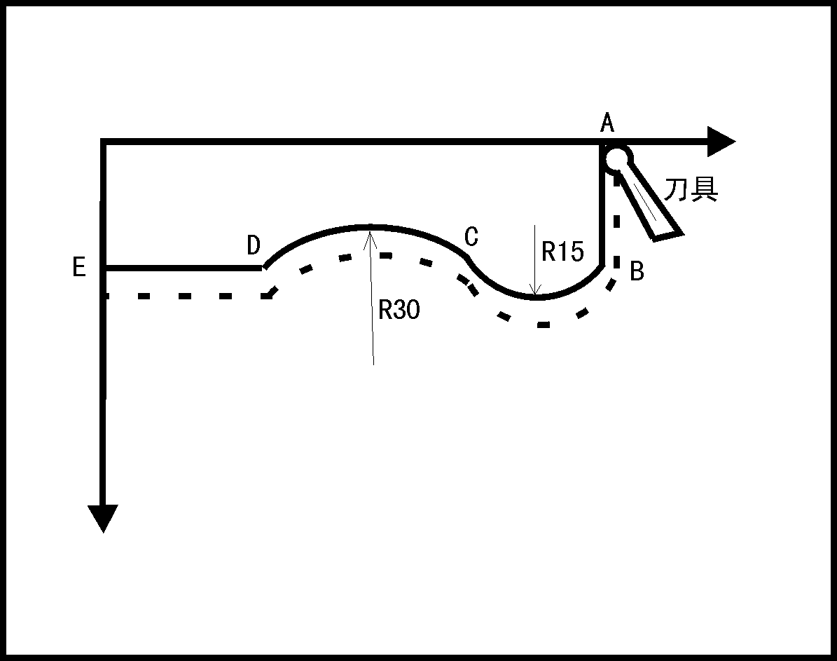

N0000 G41 R3 ；刀具在工件左侧，半径为3
N0010 G01 U25 F100 ；A→B，在B点产生外尖角过渡补偿
N0020 G3 W-20 U0 R15 ；B→C，实际执行R15+3的圆弧，
C点产生过渡圆
N0030 G2 W-50 U0 R30 ；C→D，实际执行R30-3的圆弧
N0040 G1 W-35 ；D→E，在E点产生外尖角过渡补偿
N0050 G40 ；取消刀具补偿

N0060 G0 U10
N0060 W99
N0070 G26
N0080 M02

19） 辅助功能（M功能）

格式 说明
M00 程序暂停
M02 程序结束
M20 关主轴和冷却，程序自动循环执行
M30 关主轴和冷却，程序结束
M03 D 主轴正转，D为短信号保持时间，无D时表示长信号
M04 D 主轴反转，D为短信号保持时间，无D时表示长信号
M05 D 主轴停止，D为刹车时间
M08 冷却开
M09 冷却关
M10 主轴卡盘夹紧
M11 主轴卡盘松开
M12 检测到+24V时有效。作伺服报警时有+24V报警
M13 检测到0V时有效
M55 尾座顶针顶紧
M54 尾座顶针松开
M23 自定义控制有效
M22 自定义控制无效
M25 自定义控制有效
M24 自定义控制无效
M97 P 程序跳转到P（四位数）所指定的行号执行
M98 P L 子程序调用，P为入口，L为次数（1-99）
M99 子程序返回
M52 设定快速返回方式：先X后Z。对G60、G61、G26、G27、
G29、G54、G55、G56、G57起作用（以下相同）
M53 设定快速返回方式：先Z后X
M65 设定快速返回方式：X、Z 45度返回，剩余轴再返回

举例：
N0000 M03 ；主轴正转
N0010 M97 P0050 ；转N0050行
N0020 G1 U-10 F100 ；X进刀10mm，F=100
N0030 W-20 ；Z负向加工20mm
N0040 M99 ；子程序返回
N0050 G04 D1 ；延时1秒
N0060 M8 ；开冷却
N0070 M98 P0020 L2 ；调用子程序N0020两次
N0080 M20 ；关冷却和主轴，循环加工

20） 刀具功能（T功能）

格式 功能
T01 换至第1号刀位，换刀补偿和刀补自动校正机床坐标
T02 换至第2号刀位，换刀补偿和刀补自动校正机床坐标
T03 换至第3号刀位，换刀补偿和刀补自动校正机床坐标
T04 换至第4号刀位，换刀补偿和刀补自动校正机床坐标
T05 换至第5号刀位，换刀补偿和刀补自动校正机床坐标
T06 换至第6号刀位，换刀补偿和刀补自动校正机床坐标
T07 换至第7号刀位，换刀补偿和刀补自动校正机床坐标
T08 换至第8号刀位，换刀补偿和刀补自动校正机床坐标
T10 不换刀，只调用第一组刀补
T20 不换刀，只调用第二组刀补
T30 不换刀，只调用第三组刀补
T40 不换刀，只调用第四组刀补
T50 不换刀，只调用第五组刀补
T60 不换刀，只调用第六组刀补
T70 不换刀，只调用第七组刀补
T80 不换刀，只调用第八组刀补
换刀过程中由于机床坐标发生变化，而机床实际位置没变，所以换刀指令后的下一条指令必须采用绝对坐标编程。

21） 主轴功能（S功能）

本系统提供两种控制方式。
一种四档主轴速度电气控制，输出四位编码，其取值范围为0-4。

另一种是变频控制，其取值范围为0-9999。输出0-10V变频电压。

4.4 编程实例

在实际编程时，必须根据图纸及工艺要求，选择正确的装夹方式和适合的刀具，并结合机床的实际工作性能选择正确的切削余量，现分别举例说明：
- 图4.8为一既有柱面又有锥面加工的工件图纸，假设只需精加工，选用外圆切刀，现在以相对坐标编程方式编程。
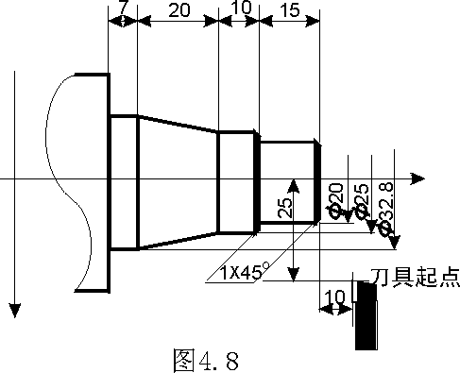

N0000 M03 M08 ；开主轴、开冷却
N0010 G00 U-32 W-10 ；接近工件
N0020 G01 U2 W-1 F100 ；倒角
N0030 W-14 ；车 Ø20的外圆
N0040 U3 ；X到 Ø23外
N0050 U2 W-1 ；倒角
N0060 W-9 ；车 Ø25的外圆
N0070 U7.8 W-20 ；车锥面
N0080 W-7 ；车 Ø32.8的外圆
N0090 G26 ；返回加工起点
N0100 M05 M09 ；关主轴和冷却
N0110 M02 ；程序结束

2）图4.9是车削加工中常见的切槽零件，加工时需要换刀，选用外圆刀和宽2.5mm的切槽刀。以绝对方式编程。
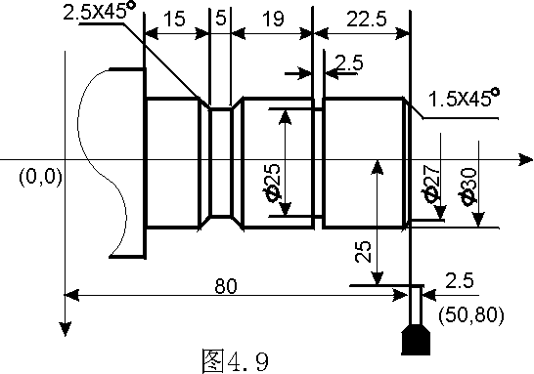

N0000 M3 M8 ；开主轴和冷却
N0010 T1 ；换1号外圆刀
N0020 G0 X27 ；X到27处
N0030 G1 X30 Z78.5 F150 ；倒角
N0040 Z18.5 ；车外圆
N0050 G26 ；X、Z回起点
N0060 T2 ；换2号切槽刀
N0070 G0 Z57.5 ；Z到57.5处
N0080 X30.2 ；X到30.2处
N0090 G1 X25 F30 ；切槽
N0100 G0 X30.2 ；X轴退刀
N0110 Z38.5 ；Z到第二个切槽点
N0120 X30 ；X到工件表面
N0130 G1 X25 Z36 F30 ；右端倒角
N0140 Z33.5 ；切槽加宽
N0150 X30 Z31 ；左端倒角
N0160 T1 ；换到1号刀
N0170 G26 ；返回起点
N0180 M5 M9 D1.2 ；关冷却，停主轴1.2秒刹车时间
N0190 M2 ；程序结束

3）图4.10是一个较复杂的工件，为方便阅读，只介绍精加工程序。选用60度螺纹刀。

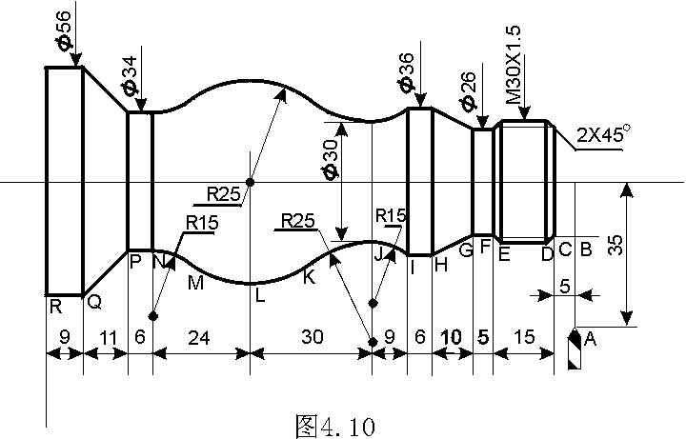

N0000 M3 M8 ；开主轴和冷却
M0010 G0 U-44 ；A→B
N0020 W-5 ；B→C
N0030 G1 U4 W-2 F200 ；C→D
N0040 W-11 ；D→E
N0050 U-4 W-2 ；E→F
N0060 W-5 ；F→G
N0070 U10 W-10 ；G→H
N0080 W-6 ；H→I
N0090 G2 U-6 W-9 I24 K-9 ；I→J
N0100 U10 W-15 I50 K0 ；J→K
N0110 G3 U0 W-30 I-40 K-15 ；K→M
N0120 G2 U-6 W-9 I24 K-9 ；M→N
N0130 G1 W-6 ；N→P

N0140 U22 W-11 ；P→Q
N0150 W-9 ；Q→R
N0160 G0 U14 ；X到起点
N0170 W126 ；Z到起点
N0180 U-41 ；到螺纹入刀点
N0190 G76 W-15 K1.5 ；螺纹循环
N0200 U-0.25 ；X进刀0.25，再循环
N0210 G26 ；回起始点
N0220 M5 D0.5 M9 ；关主轴（延时0.5秒）和冷却
M0230 M2 ；程序结束

第五章 系统安装与调试

5.1 系统安装连接

首先应检查数控系统、驱动电源、伺服电机、光电编码器、电动刀架等需要安装的硬件是否齐备、 完好无损以及是否匹配。
数控系统安装必须牢固，四周应保留一定的空间，保证空气流通，面板安放位置应既便于操作又能避开加工铁屑等烫伤。
强、弱电应分开，数控系统及驱动电源应尽可能与机床强电分开，各种信号线应尽可能远离交流接触器以减少干扰，光电编码器、限位、基点信号最好不通过强电箱直接与数控系统相连；电源线必须严格正确接地。
将各种插头插接牢固，上紧固定螺钉。禁止带电插拔驱动、电机和各种信号线插头。
安装数控系统时，面板不要被硬物、利器等弄伤，若需油漆时应将数控系统取下以免弄脏面板。
数控系统周围应无强磁、强电干扰源，尽量远离易燃、易爆物品和各种危险品。

5.2 系统安装尺寸（379x274x120）
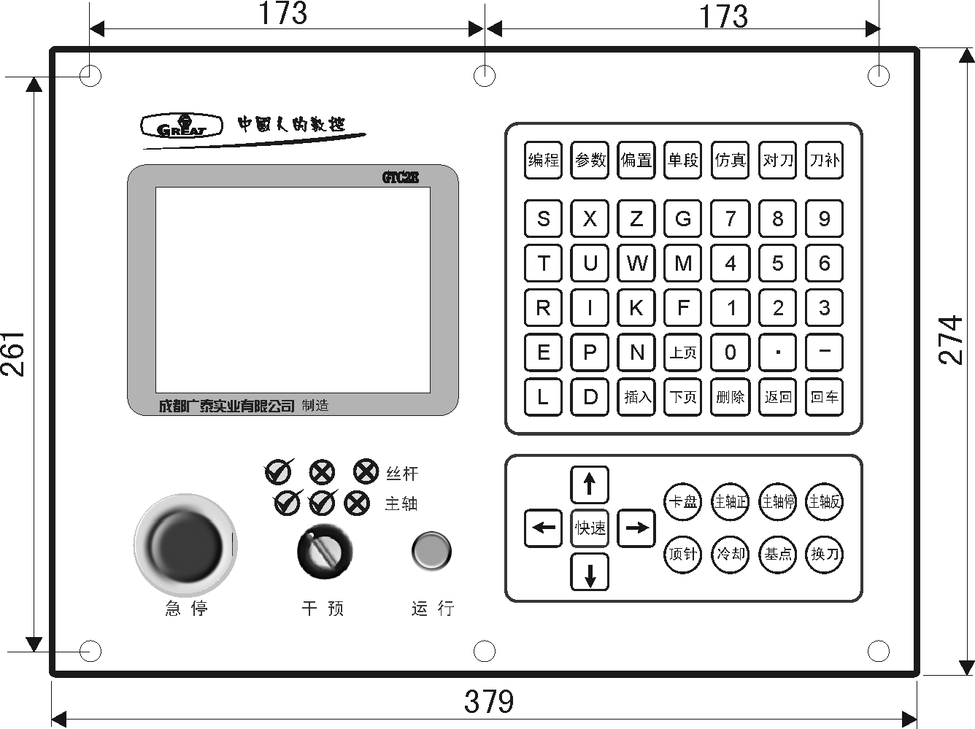

5.3 系统后视图
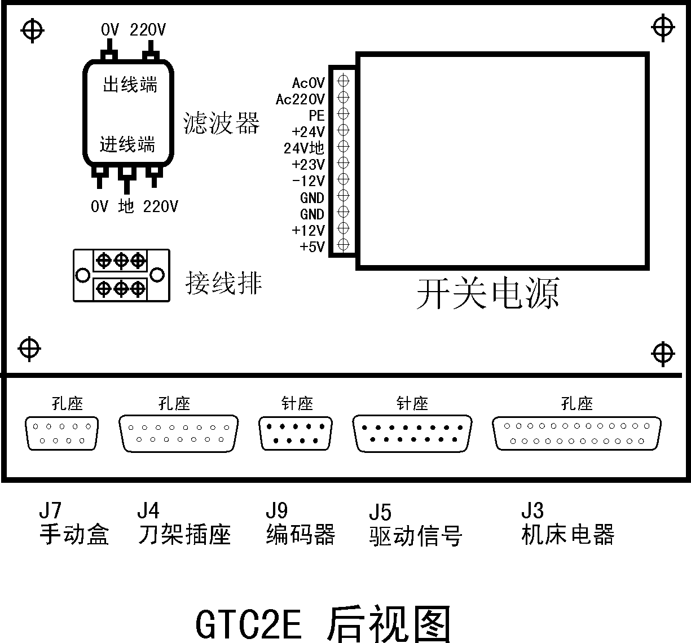

5.4 接口连接图

系统接口连接图由于所配置的驱动电源、步进电机或AC伺服不同而有所区别，具体根据配置而定。这是我公司最常用的GTC2E（配置二/四相混合式电机及伺服驱动系统）为例给出的各种连接图。

5.4.1 系统内部装配连接图

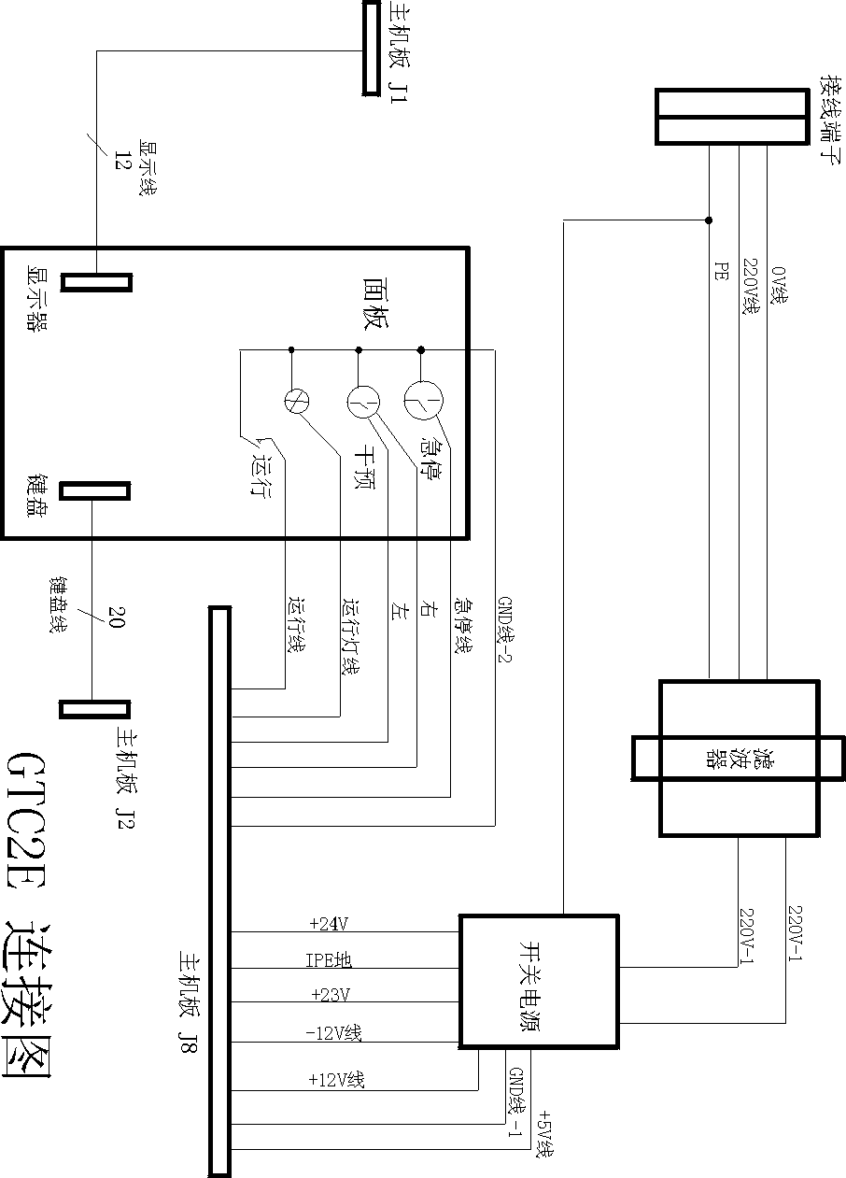

5.4.2 系统J3与机床电器的连接

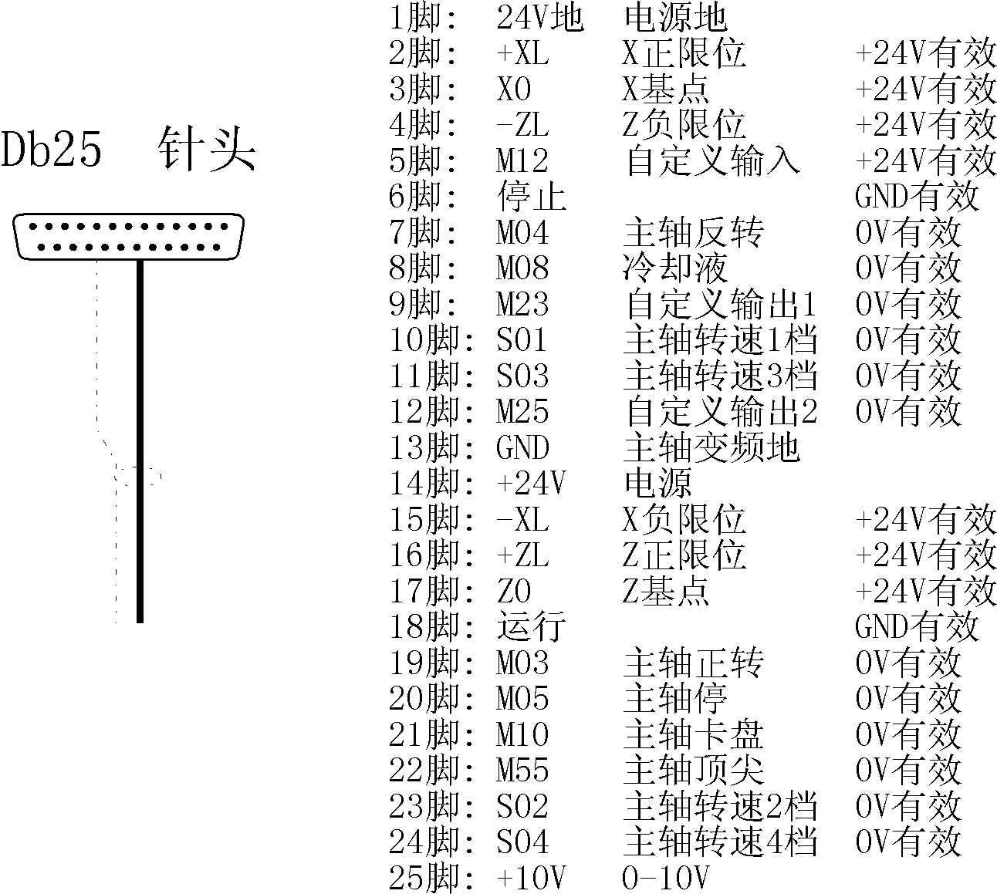
5.4.3 系统J4与电动刀架的连接

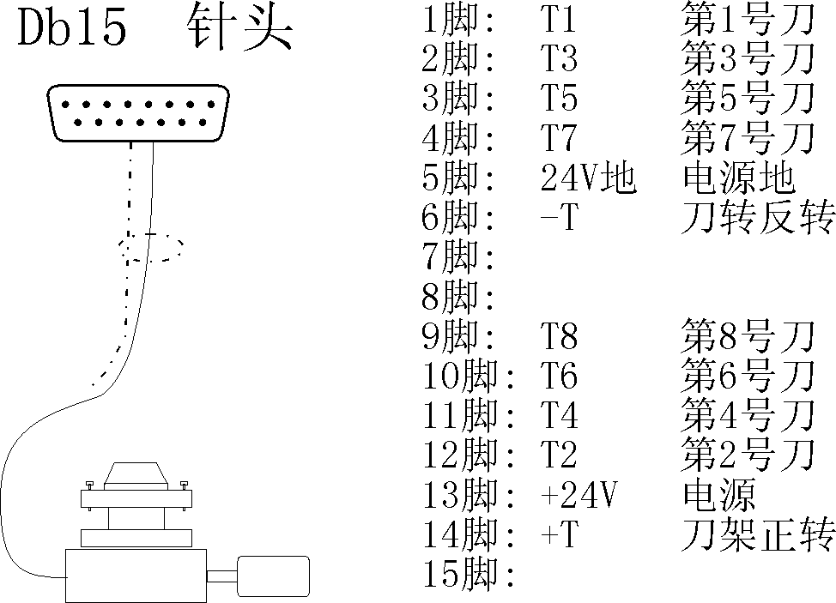
当参数“延时”数据最后一位为奇数时，T8必须接刀架回答信号。

5.4.4 系统J9与主轴编码器的连接
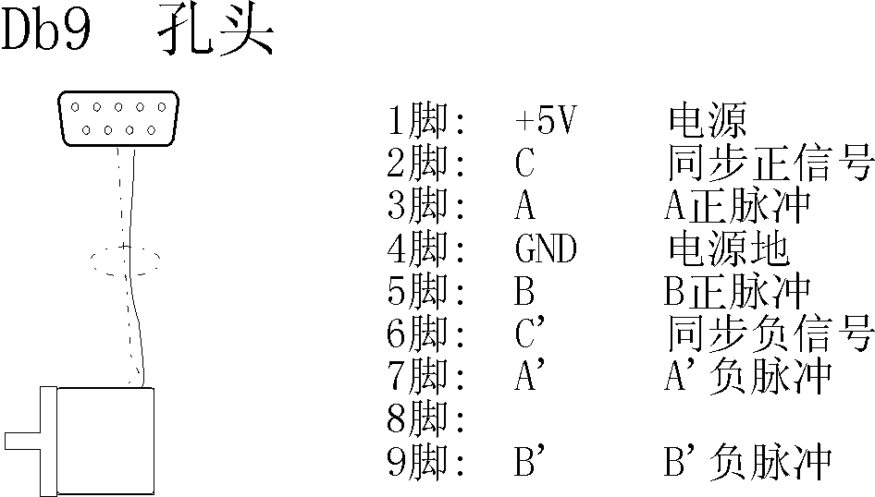

注意：编码器电器输出采用长线输出方式 ；1200线5V电压。

5.4.5 系统J5与伺服驱动系统的连接

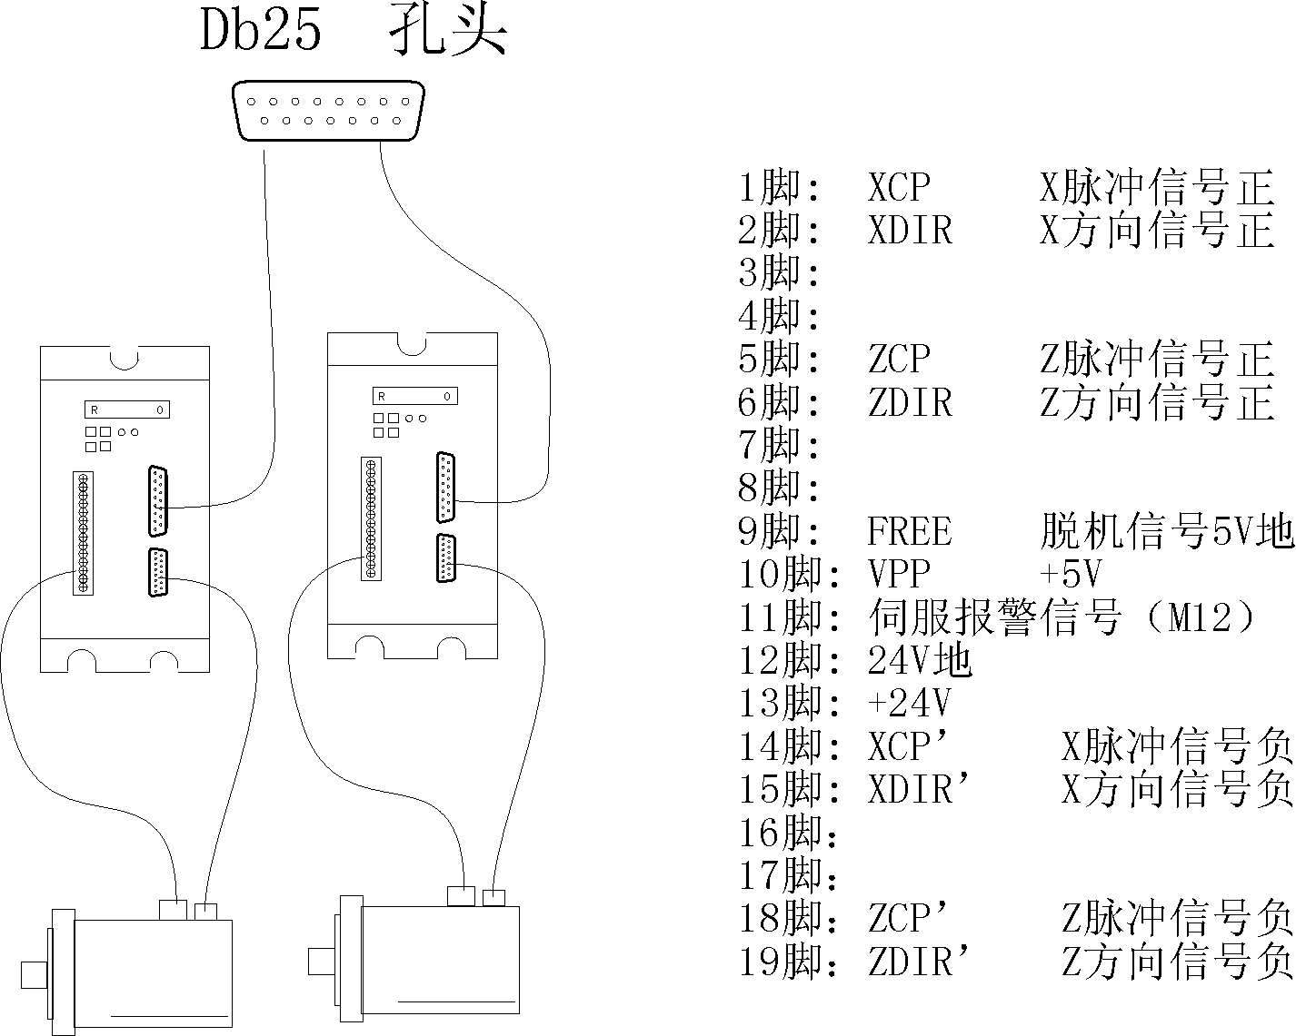

5.4.6 系统J6与计算机系统的连接

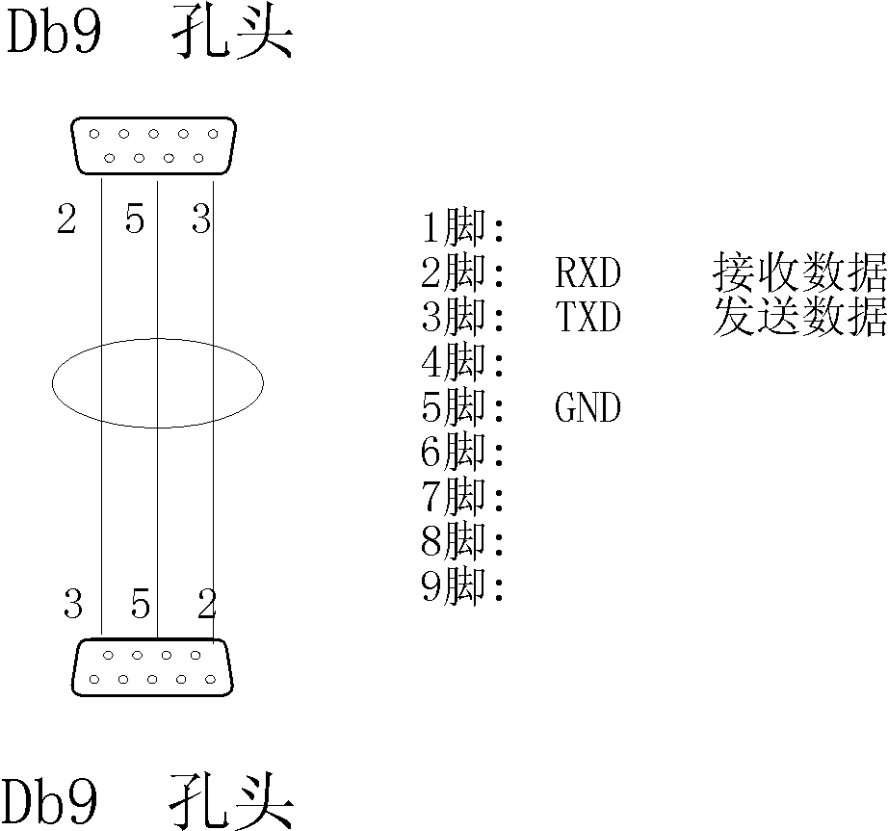

  - 机床电器安装原理

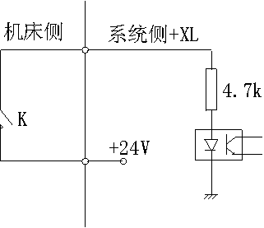
5.5.1 限位：以Ｘ轴正向限位+XL为例（-XL、+ZL、-ZL相同）

如图所示，当机床正方向运动到达行程开关K时，＋XL信号与24V接通，＋XL反馈至计算机，系统立即停止坐标运动并提示错误信息，从而达到硬限位的保护作用。
指令M12控制与+XL控制相同。M12也可作为伺服系统报警使用。

5.5.2 基点：以Ｘ轴X0为例（Z轴相同）

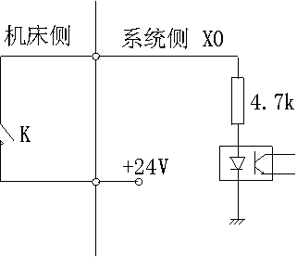

如图所示，当机床在回基点过程中运动到达基点开关K时，X0信号与24V接通，X0反馈至计算机，电机减速至停止，再反向慢速运动到脱开开关K为止，此点即为基准点。
注：回基点的运动方向均为正方向，安装基点开关时请注意。

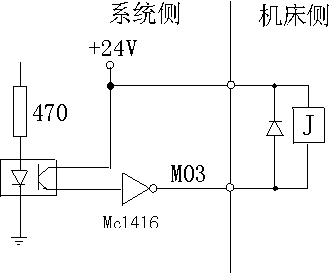
5.5.3 开关量控制信号：以M03为例（M04、M05、M08、M10、M23、M55、M25、S01-S04相同）

如图所示，系统发M03时与24V组成回路，中间继电器J动作，其一组常开触点接主轴正转交流接触器线包回路，使其动作即主轴正转。
若指令M03、M04后有D参数则为短信号（时间由D确定0.001-5秒），不给D参数时为长信号；M05 是刹车短信号，时间由D确定。

5.5.4 主轴档位控制：系统输出四路4档主轴档位控制信号。

主轴速度档位编码表：
档 位 | S04 | S03 | S02 | S01
00
01 |  |  |  | 0V
02 |  |  | 0V
03 |  | 0V
04 | 0V

5.5.5 电动刀架控制板的安装
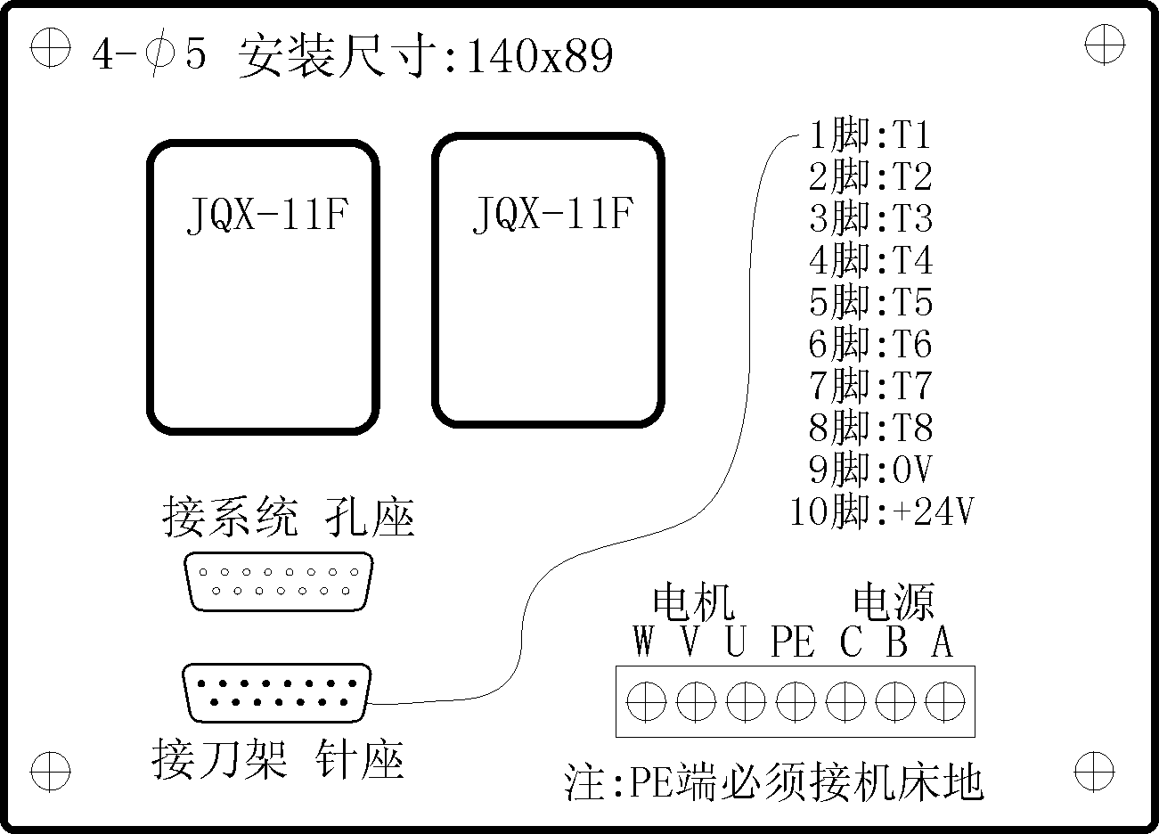

5.5.6 机床电器控制板的安装
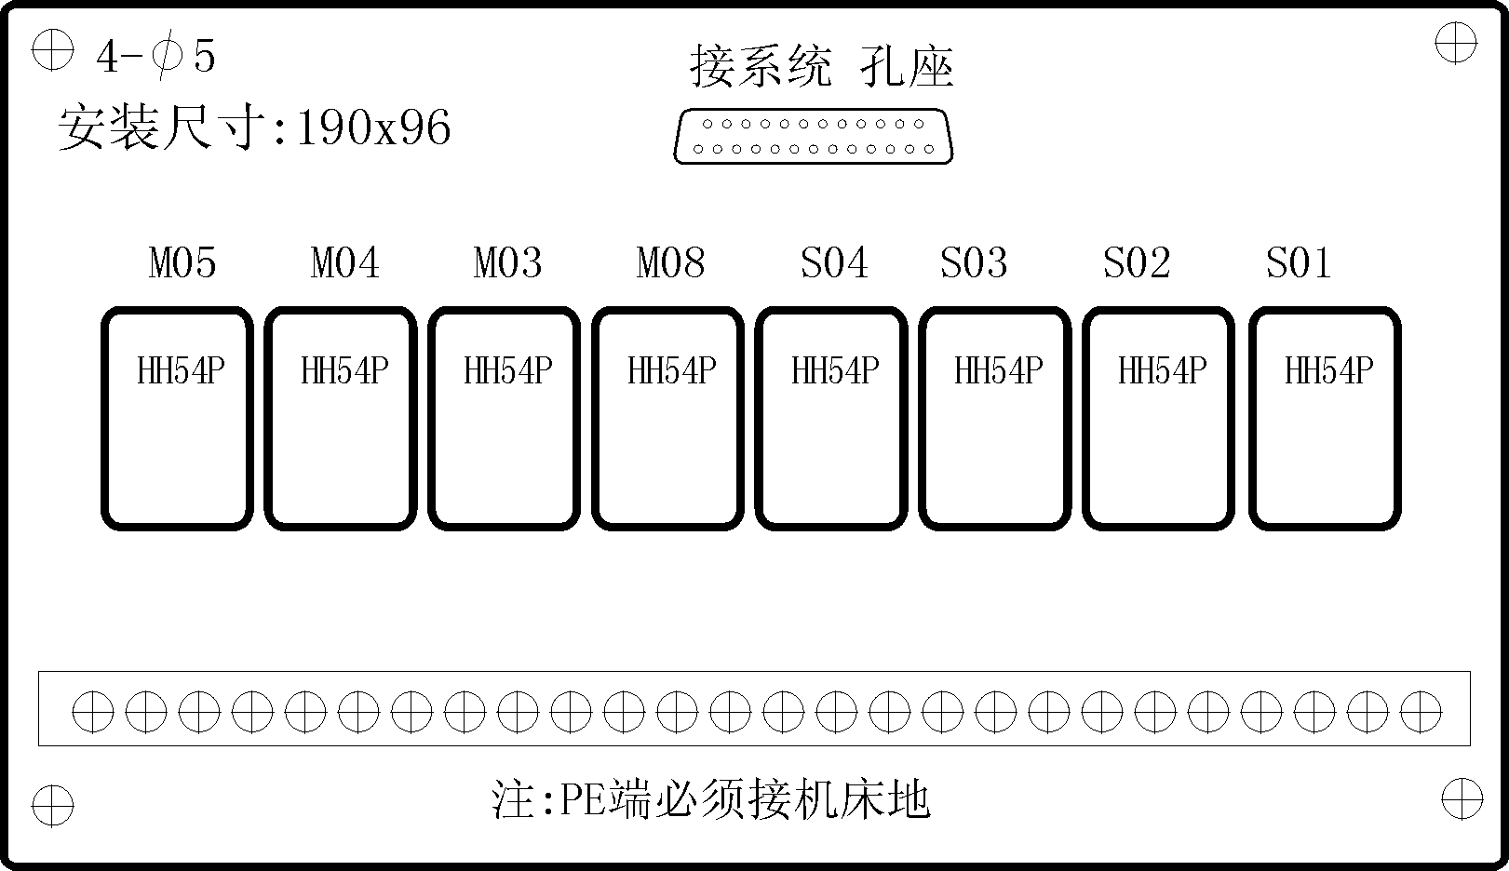

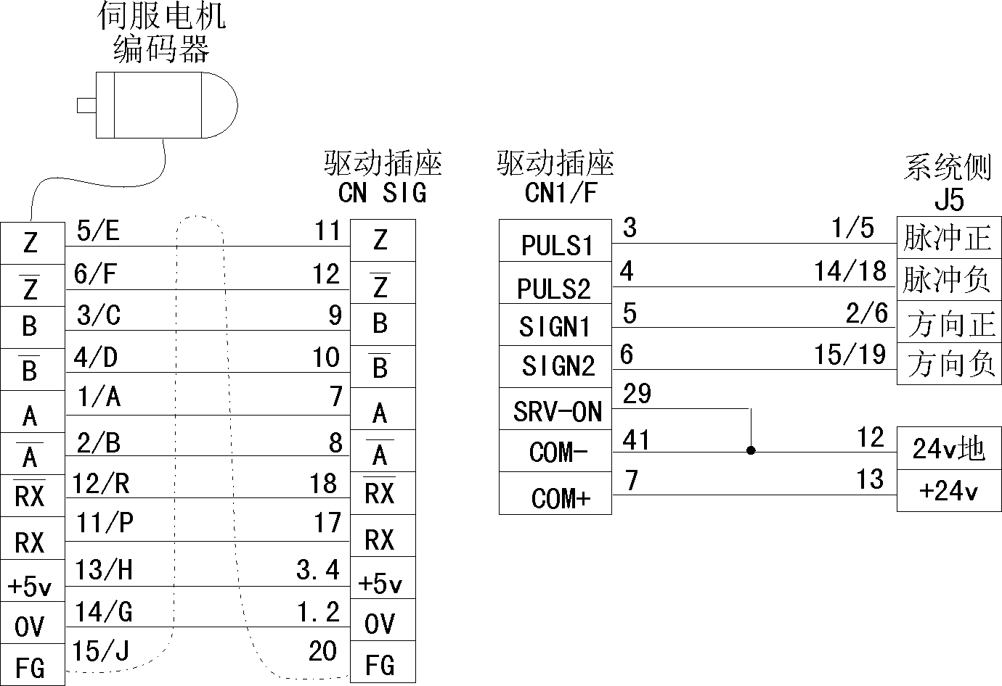
5.5.7 系统与松下交流伺服驱动系统的连接

5.6 系统调试

1、接通电源，显示是否正常：如无显示，检查输入电源是否接好，电压值是否正常；检查驱动电源指示灯是否亮，驱动电源风机是否运转。
2、开机检查急停：按下急停按钮，运行灯应不停闪烁，屏幕将提示“紧急停车”。
3、电机换向：运行伺服电机，如果发现其方向相反，则可以通过主机板上的SW-DIP4开关调整。第1、2档分别选择X轴、Z轴电机方向，出厂位置为OFF状态。
4、液晶亮度的调整：观察液晶显示亮度，若不正常，可通过参数状态按“P”键，再按“上页”、“下页”键调整。
5、开关量检查：检查主轴、冷却、刀架、主轴速度、基点、硬限位等控制是否正常，如果有问题请仔细查机床电器接线是否正确。
6、刀架选择：刀架控制方式可以是电动刀架或是排刀架，通过主机板上的SW-DIP4第4档选择，为ON时（出厂位置）是电动刀架。也可以通过G50、G51指令指定。
7、机床床身选择：系统可以通过主机板上的SW-DIP4第3档开关选择机床是斜置床身（ON位置）还是卧式床身（OFF位置，出厂位置）。
8、测量反向间隙：用百分表检测机床反向间隙，并输入系统参数的隙补中。
9、测量脉冲当量：在手动中设置增量I=2，执行X和Z，用百分表测量Z轴是否移动了2mm，X轴是否移动了1mm（直径2mm）。若误差较大，检查伺服电机、驱动电源与系统脉冲当量是否匹配。
10、设置最高速度：在手动中尽量高的输入F值，全行程运行X轴和Z轴，至使伺服电机不失步，将此F值输入系统参数的速度（G00速度）中。此值以实际测量为准。
11、螺纹加工：运行螺纹加工程序，如果有问题，检查编码器是否连接好、主轴是否启动；如果加工导程不对，请检查编码器是否为1200线/转，或检查编码器与主轴是否为1:1关系。
12、测量重复定位精度：可用高、中、低速度测试，一般在误差范围以内，如果测量误差偏差太大，请检查机械部分是否有问题，导轨是否加润滑油。
13、主轴转速测试：在手动状态检查主轴速度控制，设置S=0使主轴速度为0；设置S为最高（参数中的转速），此时主轴转速应为最高。有主轴档位控制的应设置不同的档位进行测试。

第六章 系统日常维护和常见故障维修

为充分发挥GTC2E数控系统的功能和效率，重要的工作是要正确使用系统，作好系统的日常维护工作，使系统在正常的环境下运行，减少系统故障，即提高其平均无故障时间MTBF。现就本系统的正常使用的维护作详细介绍：

6.1 系统使用保养

6.1.1 系统必须在正常的环境下使用。
6.1.2 操作人员、编程人员和维修人员必须熟悉数控加工工艺，并
严格按照机床的数控装置使用说明书的要求正确、合理地使用，尽量避免因操作不当而引起故障。
6.1.3 每天开机前后对数控柜进行清洁工作，特别是操作面板，以
免油腻腐蚀面板和金属杂物损伤面板。
    - 数控系统要求每使用三个月后，打开机箱对数控柜内进行清
洁处理，以防止油雾、灰尘、金属粉末堆积在数控柜内的印制板和电子元件上，影响电路的正常工作。
6.1.5 如长期不用系统，也要给数控系统每周通电一次。

6.2 常见故障维修

6.2.1 系统不能上电
- 电源是否正常。
- 电源开关是否在开的位置。
- 检查保险。
6.2.2 开机无显示
- 再开机或复位检查。
- 开关电源＋5V、＋12V、－12V、-24V是否正常。
- 变压器是否坏。
- LCD液晶显示器亮度调节电位器及其接线是否正常。
- 计算机主板是否正常。
6.2.3 系统使用死机或乱动作
- 操作不当。
- 开关电源抗干扰能力下降。
- 系统工作环境发生变化，如太强的静电、电磁耦合、电磁辐射、漏电耦合等干扰。

6.2.4 用户加工程序丢失
系统主板上安装有一个3.6V的直流可充电断电保护电池，它确保用户程序和参数不被丢失。此故障一般属于系统长时间（半年以上）未使用，或系统使用时间太长（二年以上）至使电池失效，可更换电池。
6.2.5 加工精度差
- 数控机床使用一段时间后其反向间隙可能发生变化，需要定期校正。
- 工件加工以前最好进行基准点校正，以确保加工起始点的准确定位。
- 加工速度或加工余量不当。
- 减速器连接套锥销完全脱落。
- 刀具未夹紧。
- 工件未夹好或装夹定位一致性差。
- 坯件大小不一产生让刀不均匀。
- 使用多把刀加工时，其对刀不准产生了换刀误差。
- 机床机械问题。

6.3 系统出错信息

在用户操作过程和编程过程中，本系统有相当强大诊断功能，现在就其主要错误信息介绍如下：
1、紧急停止：操作者使用急停按钮，系统立即关闭主轴、冷却、步进电机并进行安全诊断工作，回到开机初始状态。运行灯有节奏闪亮，等待操作者抬起急停按钮。
2、内存错误：系统诊断出用户内存不可靠，屏幕提示：“XXXXH”内存错误，指出内存不可靠的地址，这时可以按“复位”再检查。
3、键盘错误：系统诊断出按键未抬起，屏幕提示“键盘错误”。原因是键盘未弹起或者键盘有短路情况，要求对其进行维护。
4、X正限位：X轴正方向正处于限位位置。
5、X负限位：X轴负方向正处于限位位置。
6、Z正限位：Z轴正方向正处于限位位置。
7、Z负限位：Z轴负方向正处于限位位置。
8、内存溢出：指出用户程序内存已满，请删除无用程序，再进行操作。
9、内存无程序：用户内存中没有程序。
10、无此程序：表明所输入的程序名在用户的内存中不能找到。

11、程序数溢出：本系统所规定的程序文件不能超过55个，此错误表明程序区已经有了55个文件。
12、程序重名：表明所输入的程序名在用户内存中已存在。本系统不允许有相同的程序名同时存在。
13、行间溢出：在程序编辑的行间操作过程中，行拷贝和行移动范围不能包括当前行。
14、无M02指令：指明当前程序没有程序结束指令M02、M20或M30。
15、非法指令：指明当前行有非法的操作指令存在。屏幕提示错误性质以及错误指令和错误指令所在行（下同）。
16、多重指令；指明当前行有不能共段的指令存在。
17、多重参数：指明当前行有重复的操作数存在。
18、遗漏参数：指明当前行操作数不完全。
19、非法参数：指明当前行有非法的操作数。
20、P行号未定义：M97，M98指令定义的行号不能找到。
21、G22未定义：用G22指令之前用到了G80。
22、M98未定义：用M98指令之前用到了M99。
23、数据溢出：编程操作数的数据超出其指定范围。
24、卡盘没夹紧：启动主轴以前，夹盘必须夹紧。
25、主轴没停：启停卡盘或顶针前必须先停主轴
26、M12没开：说明M12接口没有接上+24V。
27、M13没开：说明M12接口与+24V长通。
28、机床报警：M12接口作伺服报警时，有报警信号。

